Национальный фонд подготовки кадров (НФПК)
Проект «Информатизация системы образования» (ИСО)

Методические рекомендации по использованию набора ЦОР к учебнику
«Алгебра и начала анализа», 10-11 классы под редакцией Колмогорова А.Н.

2008
Введение
Данный набор ЦОР представляет собой инструмент учебной деятельности, который позволяет оптимизировать процесс обучения математике, использовать компьютер как инструмент получения новых знаний, осуществлять принцип наглядности в обучении, дает возможность использования интерактивных технологий.
Набор ЦОР к третьей и четвертой главам учебника «Алгебра и начала анализа 10-11» под редакцией Колмогорова А.Н. предназначен для компьютерного сопровождения курса алгебры в 11-ом классе общеобразовательной школы на аудиторных занятиях и при самостоятельной внеурочной работе (дома или в школьном компьютерном классе). Практически все ЦОР могут быть использованы и при работе по другим учебникам.
Все ресурсы можно отнести к пяти типам:
• интерактивные презентации;
• тренажеры;
• контроль;
• тест;
• исторические справки.
Набор ЦОР разрабатывался для того, чтобы:
1 предоставить учителю технологическую поддержку активной и заинтересованной фронтальной работы класса по изучению нового материала с помощью интерактивных презентаций;
2 предоставить ученику материалы для индивидуальной отработки базовых умений и навыков, необходимых для изучения программного курса математики;
3 предоставить инструмент для организации самостоятельных занятий школьников в форме повторения и систематизации учебного материала; такое использование среды учащимися возможно в школьном компьютерном классе в часы свободного доступа или дома.
Компьютерная среда не заменяет учебник, задачник (как и самого учителя), но дополняет их визуальным рядом , моделирующей деятельностью, обогащая тем самым иллюстративную и исследовательскую линии, автоматизируя тренировочно - контролирующую линию процесса обучения по сравнению с традиционной методикой. Эти особенности предлагаемой методики призваны облегчить труд учителя при существенной интенсификации работы ученика.
Набор ЦОР содержит нежесткие рекомендации по использованию ряда организационных форм и планированию учебной работы. При этом предполагается, что объем используемого цифрового материала учитель определяет самостоятельно.

1. Виды работы с ЦОР
Существующие в школьной практике формы работы с цифровыми образовательными ресурсами могут быть упорядочены, исходя из места в этом процессе учителя, который при любой технологии сохраняет за собой функции организатора предметного обучения.
1. Фронтальная работа класса под «директивным» воздействием учителя:
1 изложение нового материала:
– в форме лекции;
– в форме проблемной беседы;
2 объяснение технологии решения задач;
3 уроки повторения и закрепления учебного материала в форме диалога, при котором источником вопросов является учитель, использующий компьютер.
2. Фронтальная работа класса при консультационном сопровождении учителя:
4 выполнение учащимися многошагового задания или серии связанных заданий.
3. Работа в группах при методической поддержке учителя:
1 изучение нового материала с использованием обучающего сценария;
2 работа с информационными материалами на локальном компьютере.
4. Индивидуальная работа учащихся на аудиторных занятиях при методической поддержке учителя:
3 изучение нового материала с использованием обучающего сценария;
4 тренинги по отработке базовых навыков, необходимых для решения различных заданий;
5 выполнение проверочных и контрольных работ;
6 тестирование.
5. Самостоятельная индивидуальная работа учащихся дома или в «компьютерном читальном зале» (компьютерном классе в часы свободного доступа) по заданию учителя.
Существенно, что на основе одного и того же виртуального учебного объекта могут быть организованы различные по форме учебные занятия. Например, обучающий сценарий может быть использован для проведения лекции, проблемной беседы, группового или индивидуального изучения нового материала в компьютерном классе или дома.

2. Состав ЦОР «Алгебра и начала анализа 10-11» для 11 класса

2.1. Комплекс интерактивных презентаций

Теория в данном электронном учебном пособии представлена в виде интерактивных презентаций, в которых отражён теоретический материал по курсу Алгебры и начал анализа 11 класса. Учащиеся могут самостоятельно изучить предложенный им материал. Эти же презентации могу быть использованы учащимися в ходе практической деятельности как теоретическая и справочная поддержка изучаемого материала. Используя эти ЦОР , учитель может строить объяснение нового материала как лекцию, урок-беседу, проблемный урок и т.д.
На рисунке 1 изображен ЦОР по теме «Первообразная», который удобно использовать на проблемном уроке.
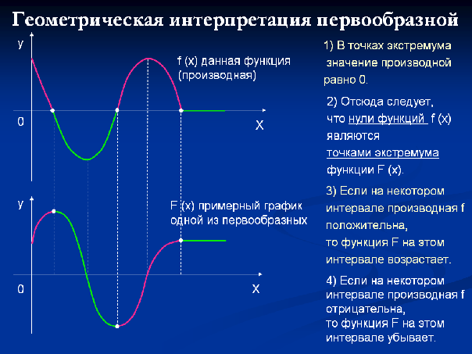
Рис. 1
На рисунке 2 изображен ЦОР по теме «Первообразная», который можно использовать при подаче материала через урок-беседу, обсуждая каждый этап решения данной задачи.
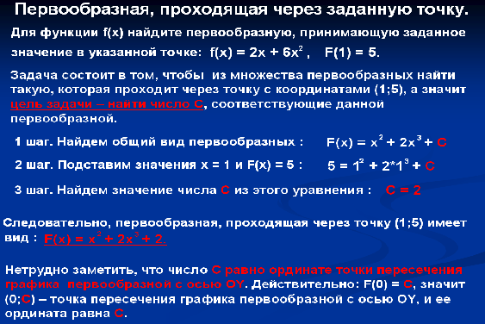
Рис. 2

В виде презентаций представлены исторические справки, которые предназначены для расширения кругозора учащихся.

2.2. Комплекс интерактивных тренажеров

Комплекс тренажеров представляет несколько разнообразных видов:
1) тренажеры, в которых от учащихся требуется ввести ответ с помощью клавиатуры (рис. 3);
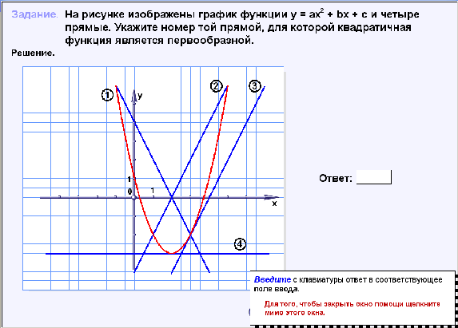
Рис. 3
2) тренажеры, в которых нужно ввести ответ с помощью дополнительно представленной панели (рис. 4);
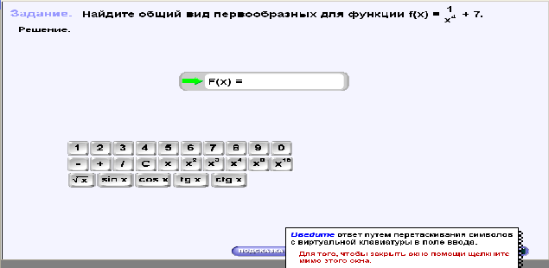
Рис. 4

3) тренажеры, в которых надо выбрать правильный ответ (рис. 5);
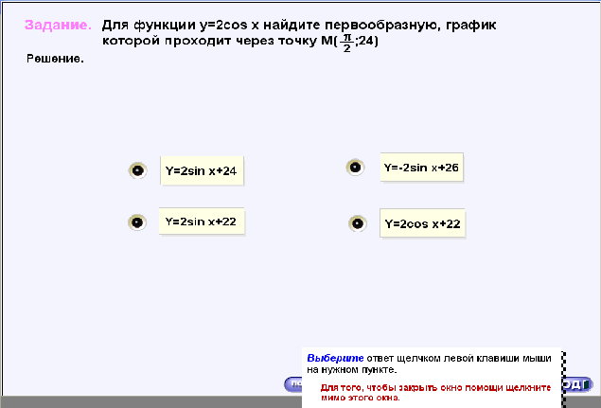
Рис. 5
4) тренажеры, в которых надо соотнести задание с правильным ответом (рис. 6);
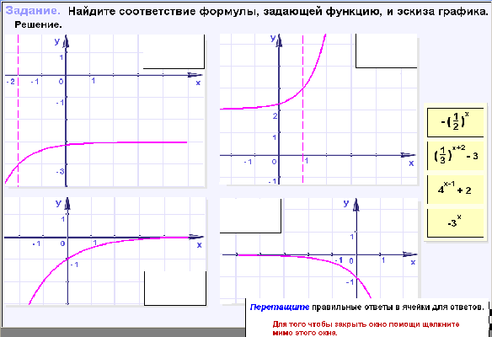
Рис. 6

5) тренажеры, в которых задание выполняется в несколько этапов (рис. 7);
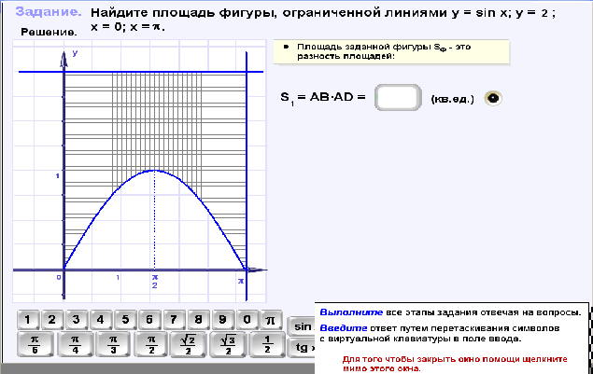
Рис. 7

6) тренажеры, в которых можно пронаблюдать изменения графика первообразной или графика показательной функции в зависимости от заданной точки или значения основания координаты точек задаются учеником в указанном числовом диапазоне, аналогично задается и основание показательной функции (рис. 8);
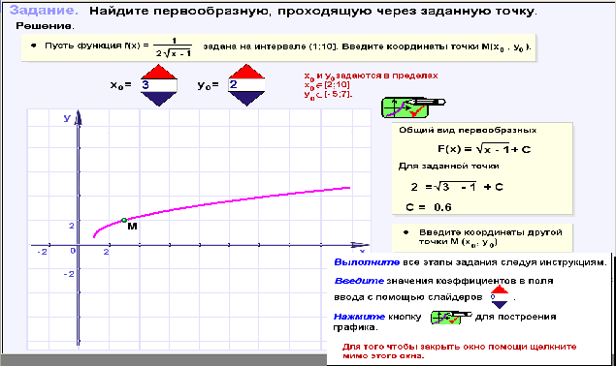
Рис. 8
7) задания на построение графика первообразной данной функции, проходящей через указанную точку, а также тренажеры на построение графиков показательных функций (рис. 9, рис. 10).
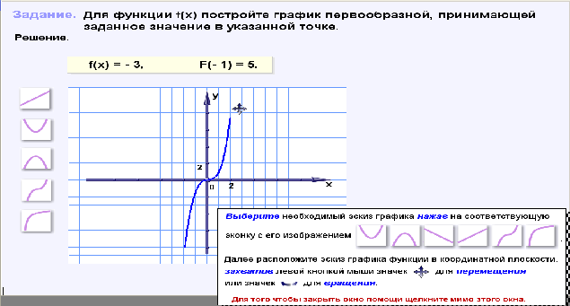
Рис. 9
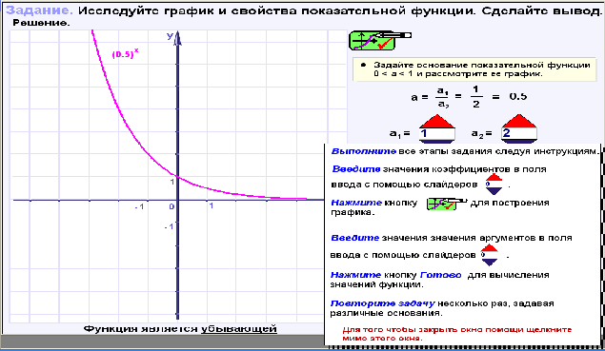
Рис. 10

Реакции на ошибки имеют разнообразный вид. Это выделение правильного ответа зеленым цветом, а неправильного – красным; с помощью зажигания лампочки желтым цветом напротив ввода правильного ответа; итогового вывода о правильном ответе в виде поощрительного слова «Молодец». Ученик может тут же найти ошибку и исправить ее. При затруднении в выполнении задания, ученик может обратиться за помощью, которая представляет подобные решенные задания, формулы, алгоритм выполнения задания.

2.3. Комплекс заданий для самостоятельного контроля

Контроль представлен разными заданиями, а также тестами. Эти задания практически имеют такой же вид как тренажеры, чтобы ученикам было легче ориентироваться в среде. Если разделить их на виды, то они полностью будут совпадать с видами уже рассмотренных тренажеров. При выполнении контрольных заданий ученик уже не может обратиться за помощью, но у него есть возможность исправить неправильный ответ. Контроль имеет безоценочный вид. Лишь в итоговых тестах предусмотрена оценочная система.

3. Методика проведения занятий с использованием
компьютерной учебной среды

На этой стадии учения выделим такие режимы использования ИКТ:
1. Учитель использует при сопровождении изложения нового материала предложенные презентации. Как правило, такое занятие происходит в обычном (не компьютерном) учебном классе с использованием интерактивной доски, проектора или телевизора.
Заметим, что описанный режим работы может быть полезен не только на этапе первоначального знакомства с темой, но и на этапе ее закрепления.
2. На этапе закрепления материала учащиеся могут, как самостоятельно работать в компьютерном классе, так и дома. Данная среда проста в обращении и установке, так что это не составит особого труда для учащихся. Ошибки в ответах являются поводом к повторному прохождению материала, его дополнительному осмыслению.
Приложения
Приложение 1. Технические пояснения и рекомендации
1. Для проведения занятий в предусмотренном разработчиками режиме кабинет математики должен быть постоянно оснащен:
а) стационарным или переносным IBM-совместимым компьютером класса не ниже Pentium-III с возможностью установки на жестком диске около 1 Гб ПО;
б) сопряженным с компьютером средством проецирования учебного материала – мультимедийным проектором и экраном; использование телевизора возможно, но нежелательно;
в) стандартными средствами обучения алгебре (учебная литература).
Учитель для подготовки к занятиям должен иметь свободный доступ к учительскому компьютеру под управлением ОС Windows 98 или выше, который подключен к локальной сети школы.
Компьютерный класс должен обеспечивать достаточное количество рабочих мест учащихся (не хуже, чем 1 компьютер на 2-3 учащихся), а также иметь в своем составе компьютер преподавателя (все компьютеры того же класса, что в кабинете математики) и локальную сеть. Компьютерный класс должен предоставляться каждому классу (подгруппе) не менее чем на 1 час в неделю.
Самостоятельные занятия желательно организовывать в том же классе в часы свободного доступа. Для этого во время проведения испытаний школа выделяет машинное время в школьных компьютерных классах для самоподготовки школьников к урокам математики с использованием ИУМК во внеурочное время и в объеме не менее двух часов на каждого обучаемого в неделю. В случае успешного завершения испытаний ИУМК самостоятельные занятия учащихся могут проводиться в домашних условиях, но на данном этапе установка программного обеспечения на частных компьютерах недопустима.

2.В ходе работы используются кнопки:
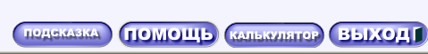
Кнопка «Готово» в ряде заданий появляется сразу с самим заданием 
3. Следует четко понимать, что компьютер не заменяет и не отменяет учителя. Привести детей в компьютерный класс и заняться собственными делами не удастся. Необходимо заранее внимательно ознакомиться с содержанием электронного учебного пособия (ЭУП), разработать план занятий, методические материалы по мотивам ЭУП, продумать форму обратной связи с учениками. Полагаться на то, что разобраться со всеми проблемами удастся прямо на уроке не стоит. Без подготовки урок будет, скорее всего, провален. Экономию времени учителя использование компьютерных технологий может давать, но не с первого дня; сначала нужно приложить значительные усилия.
4. При занятиях в компьютерном классе оптимальное соотношение числа учеников к числу компьютеров – 2:1 или даже 3:1, за исключением работы с тестами. При работе с тренажерами и интерактивными моделями предпочтительно, чтобы за одним компьютером занимались два или три ученика. В процессе работы такая группа интенсивно общается, обсуждает пути решения задания. Учащиеся вынуждены говорить, выражать свои мысли, отстаивать точку зрения, что очень важно для их развития – как предметно-ориентированного, так и социального.
5. Учащиеся не должны ходить на занятия в компьютерный класс как на экскурсию: посмотрел и забыл. Урок будет полезным, если ученик занят активной манипуляционной и аналитической деятельностью. Ее необходимо организовать, в частности, обеспечить работу с тетрадью, которую после занятия учащийся сдает на проверку.
Оценка за работу на начальном этапе может выставляться по желанию учащегося. Впоследствии она становится обязательной, а критерии ее должны быть открытыми и понятными. Выставление оценки, с одной стороны, стимулирует работу учащихся, но с другой – может вызывать отрицательное отношение к использованию компьютера как такового. Отчасти это неизбежно, поскольку лишь постепенно учащийся осознает, что ему предложено не развлечение, а достаточно серьезная работа, налагающая дополнительную ответственность.
6. Ход занятия также необходимо организовать. В его начале учитель должен поставить задачу, акцентировать внимание учащихся на основных этапах работы, дать рекомендации по их выполнению. В ходе работы во многих случаях весьма желательно обсуждение происходящего на экранах, диалог учителя с учениками и учеников между собой.

Приведем примеры применения основных видов ЦОР на уроках.

Тема "Основное свойство первообразных". Этап рассмотрения задачи нахождения первообразной, проходящей через заданную точку. На большой экран выводится презентация "Первообразная, проходящая через заданную точку" ( раздел Теория ) с примером поставленной задачи (рис. 11).

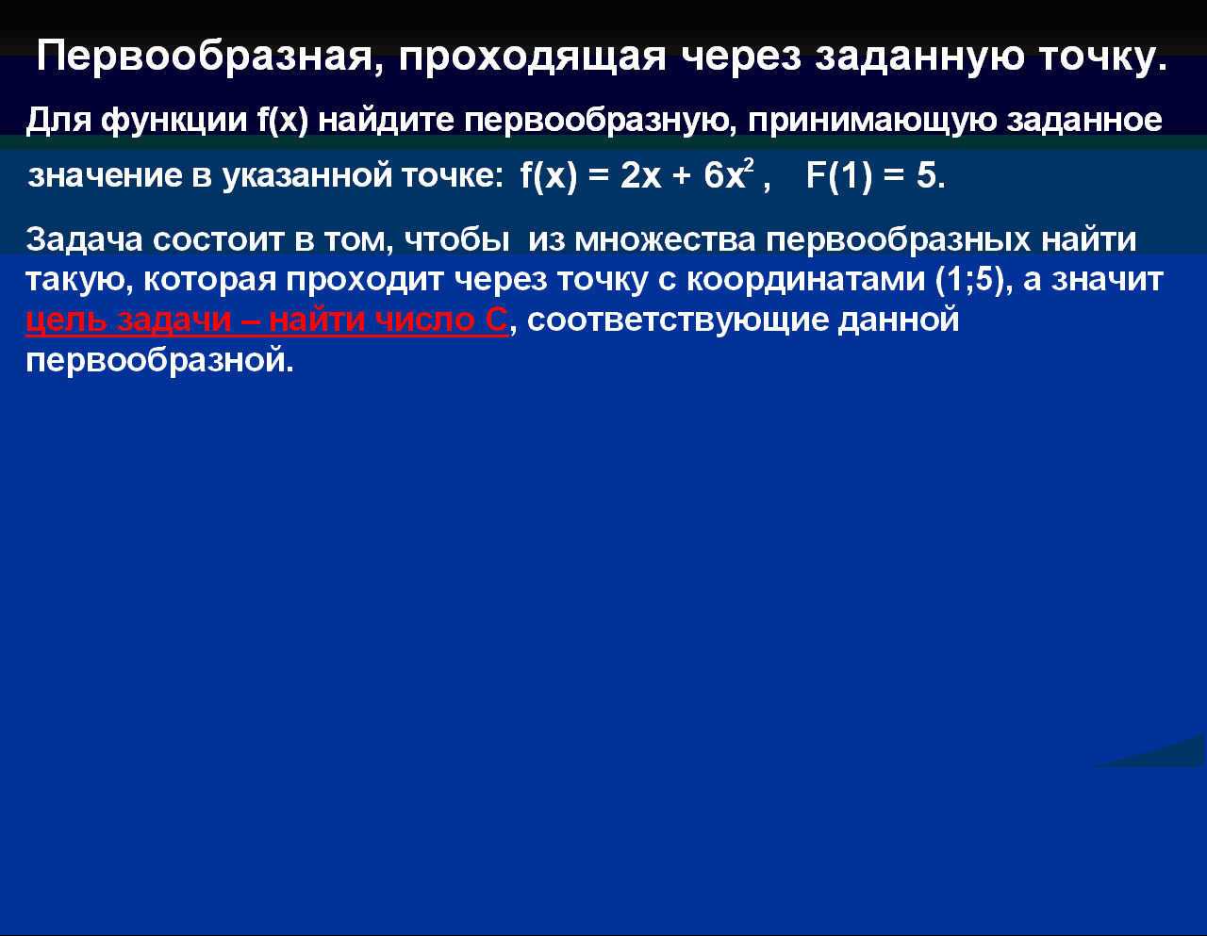
Рис. 11

В диалоге с учащимися обсуждается задача, ее цель и возможный ход решения. На экран постепенно выводятся шаги решения задачи, которые комментируются учителем или в диалоге обсуждаются учениками. В качестве итога проговаривается алгоритм решения данных задач, который полностью выведен на экран (рис. 12).

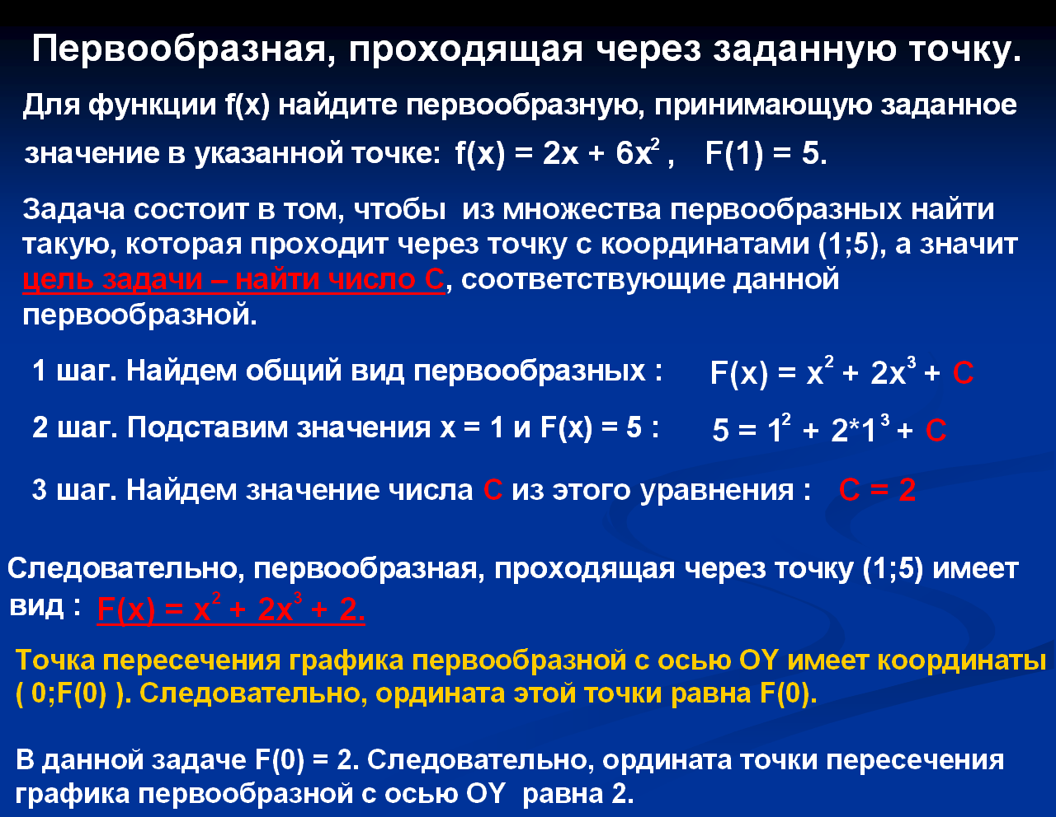
Рис. 12

Далее можно предложить учащимся решить интерактивную задачу "Найдите первообразную, проходящую через заданную точку" (тренажер "Задача на построение графика первообразной, проходящей через заданную точку (задать точку)" (из раздела Практика), в которой ученик задает координаты точки, выбирая числа из предложенного диапазона. На экране появляется алгоритм решения задачи, на который учитель снова акцентирует внимание учеников, что способствует запоминанию алгоритма (рис. 13).
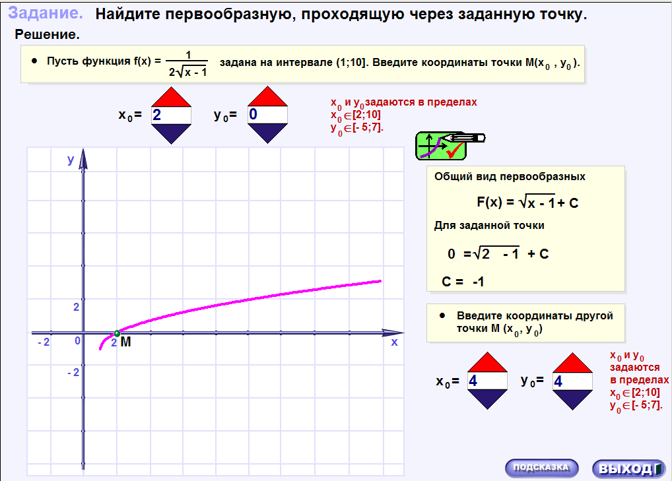
Рис. 13

Данный тренажер предлагает в той же системе координат построить еще один график первообразной, но проходящей через другую точку. На экране хорошо видно, что графики параллельны, а первообразные отличаются только числом С (рис. 14).

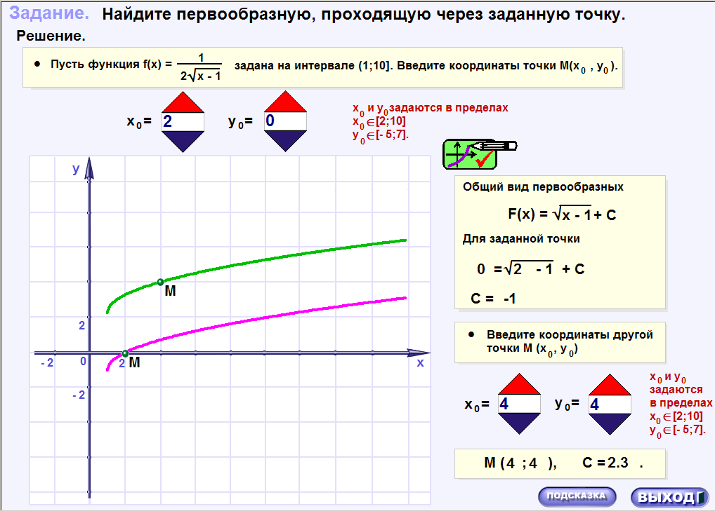
Рис. 14
Тренажер рассчитан на любое количество аналогичных задач, на уроке это займет не много времени, поэтому можно задать еще пару других точек.
В диалоге с учениками еще раз проговаривается основное свойство первообразных и алгоритм решения данных задач.
Далее мы предлагаем тренажер "Найти первообразную, принимающую заданное значение в указанной точке"№1 ( раздел Практика, рис. 15).

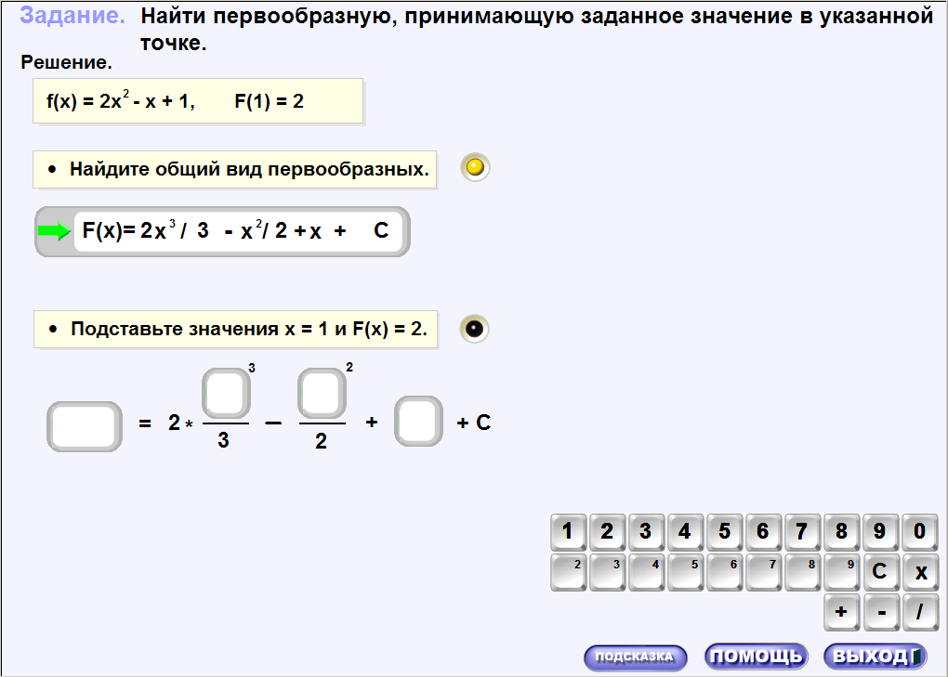
Рис. 15

На экране постепенно появляются шаги решения задачи, "окна" заполняются в диалоге. Учителю необходимо обратить внимание учеников на вариант оформления задачи в тетради. Можно предложить записать эту задачу в тетрадь, или предложить аналогичную №2, но вывести на экран решение после того , как учащиеся решат задачу в тетрадях (рис. 16).

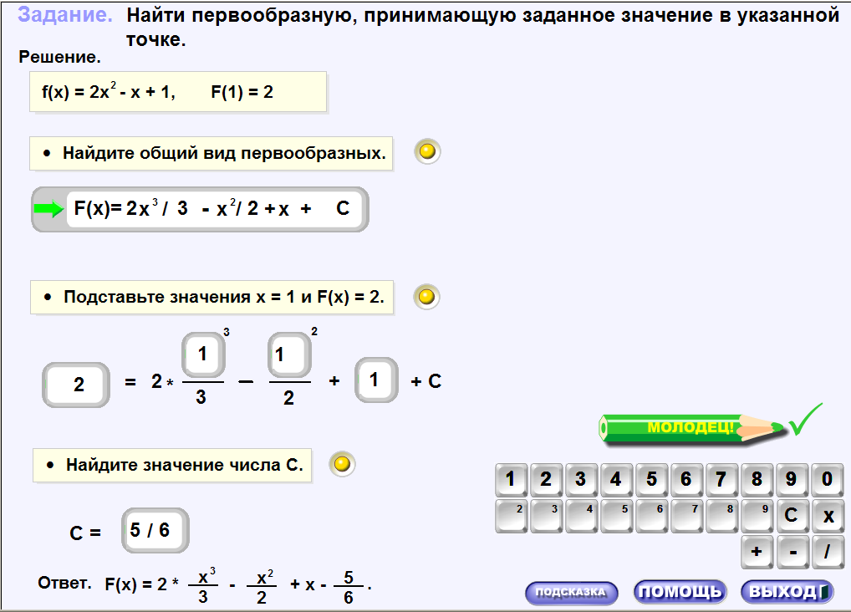
Рис. 16

Затем можно предложить работу с учебником.
Для этого фрагмента урока нужен компьютер (ноутбук) на столе учителя и проектор или интерактивная доска, сам урок может проходить в обычном классе.

Другой пример проведения урока с применением ЦОР в компьютерном классе. Желательно, чтобы у каждых 2-3 учащихся был один компьютер, а учитель имел возможность выводить информацию на большой экран.
Тема “Первообразная”, фрагмент о ее геометрической интерпретации.

В теме “Производная” мы научились по графику производной определять свойства данной функции: промежутки монотонности, точки экстремума. Вспомним определение первообразной. Нетрудно заметить, что функции F(x) и f(x) являются по сути данной функцией и ее производной. Можно ли по графику f(x) судить, как выглядит график F(x)? Поставленная проблема обсуждается с классом фронтально. После обсуждения на большой экран выводится презентация “Построение примерного графика одной из первообразных” (раздел Теория) . Почему нельзя построить точный график? После обсуждения последнего вопроса приступаем к пошаговому решению задачи с обсуждением каждого шага (рис. 17 и 18).

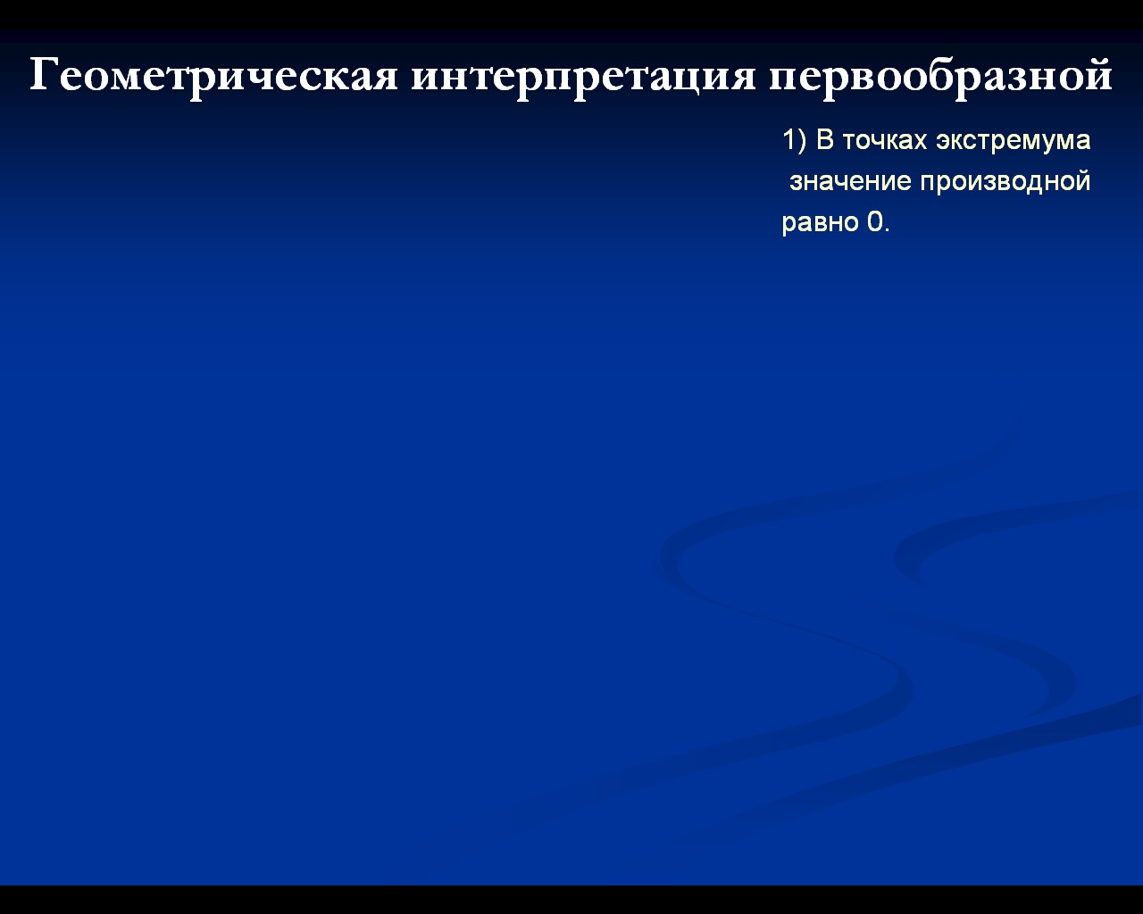
Рис. 17

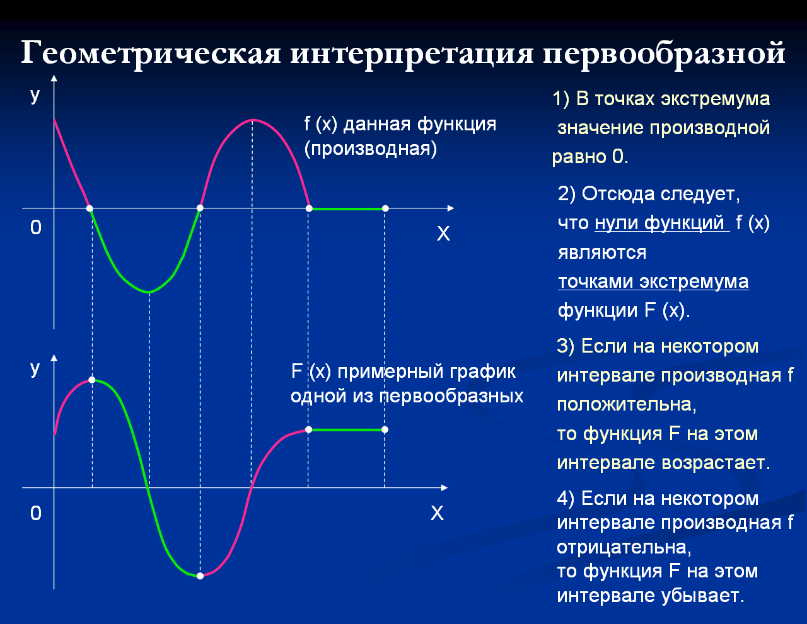
Рис. 18

А если попробовать решить обратную задачу: по графику первообразной F(x) построить график функции f(x)? После обсуждения этого вопроса предлагается презентация “Обратная задача: по графику первообразной построение графика данной функции” (раздел Теория). Необходим комментарий каждого шага (рис. 19 и 20) .

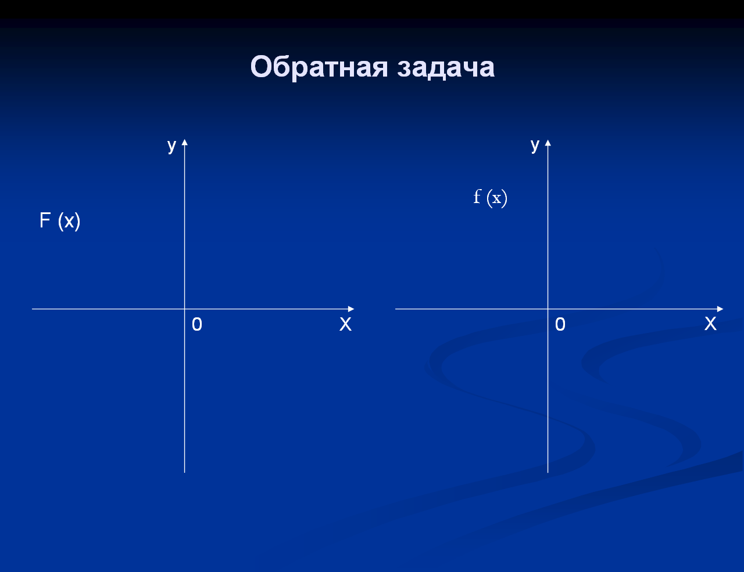
Рис. 19

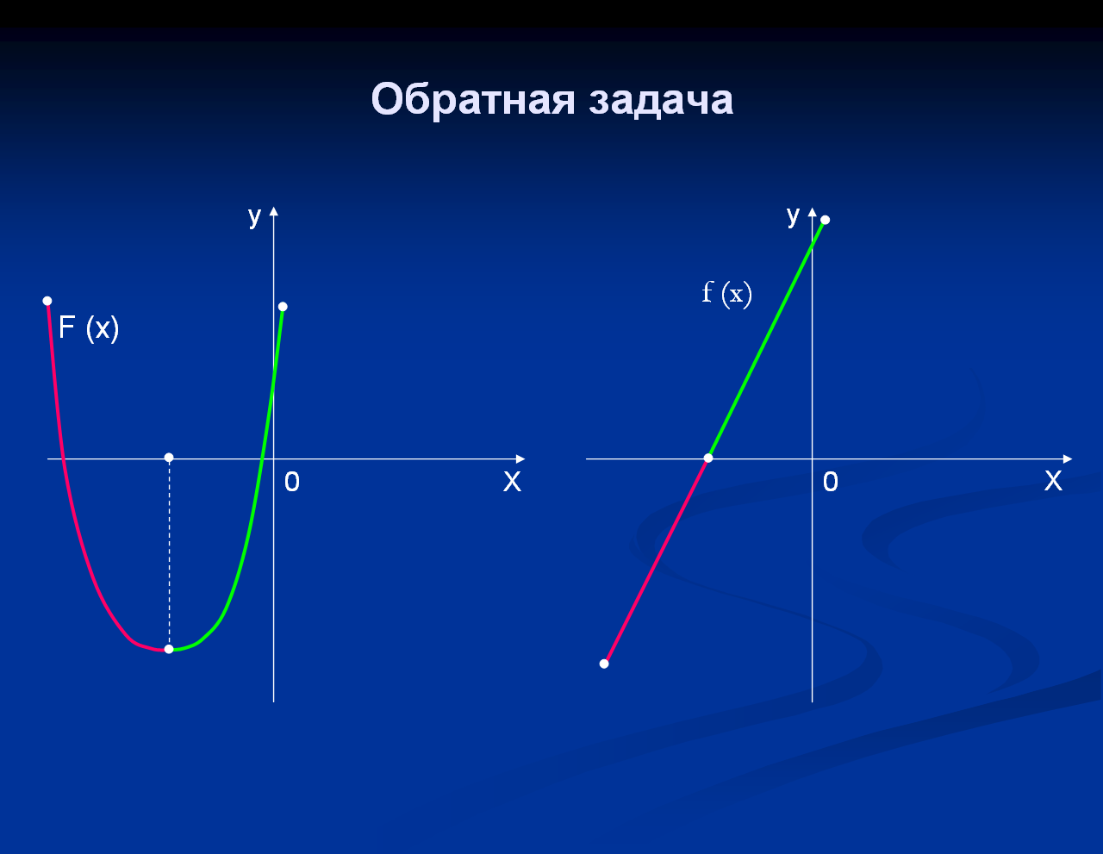
Рис. 20

Задачи на эту тему предлагались в ЕГЭ прошлых лет. Мы предлагаем отработать полученные знания на тренажерах в группах учащихся за компьютером: раздел Практика, задачи из списка “Геометрическая интерпретация первообразной” (рис. 21, 22, 23).

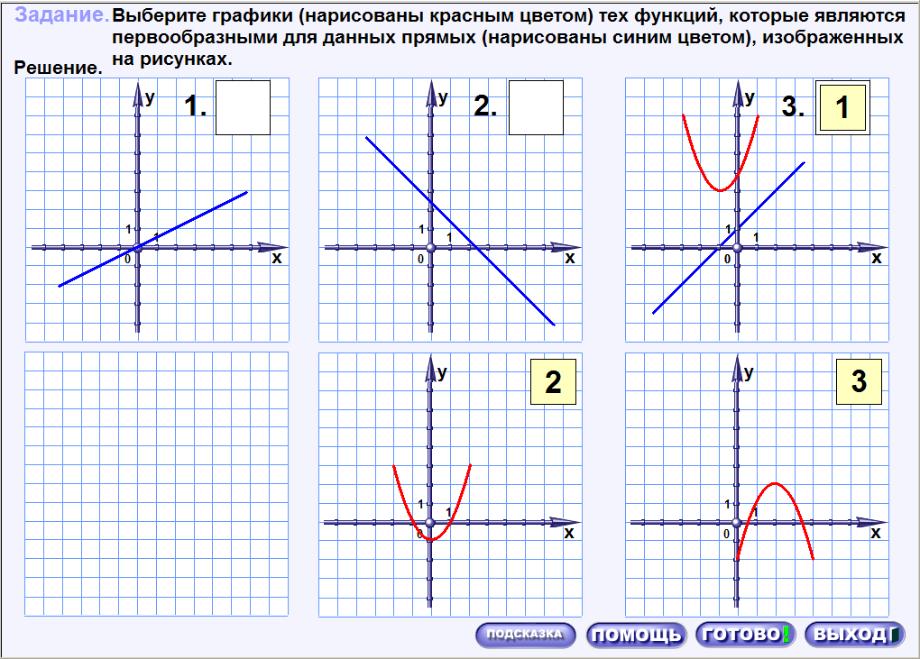
Рис. 21

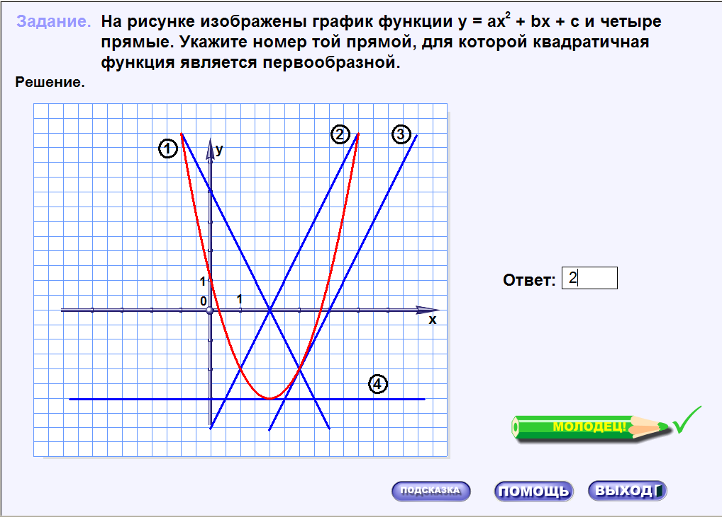
Рис. 22

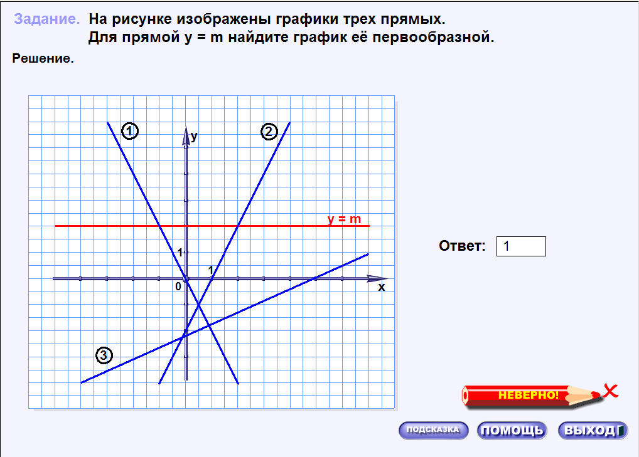
Рис. 23

Учащиеся должны иметь возможность обсуждать решение этих задач и работать в удобном для них темпе. Для успешно справившихся с тренажерами можно предложить аналогичные задачи из раздела Контроль (список задач “Геометрическая интерпретация первообразной”, рис. 24, 25, 26) .

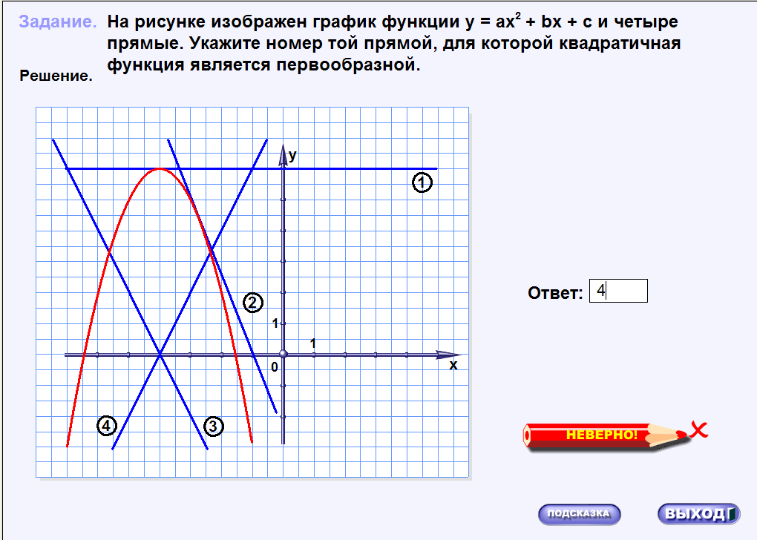
Рис. 24

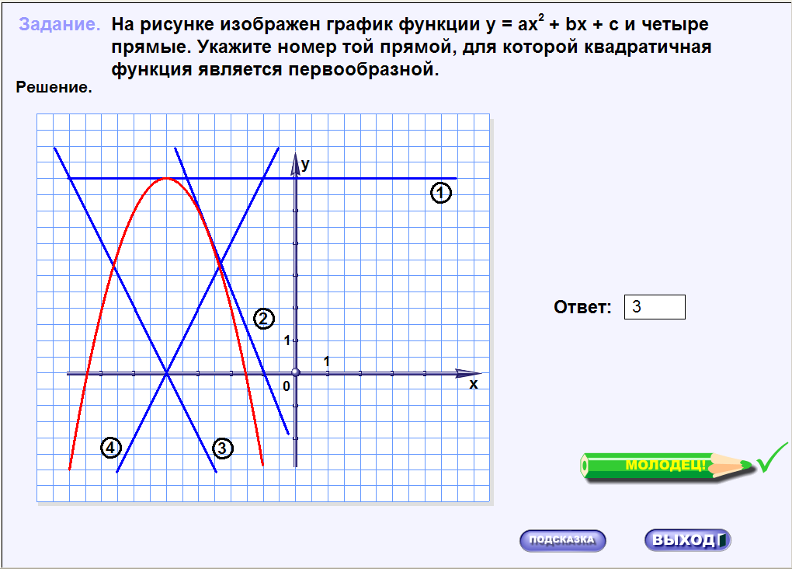
Рис. 25

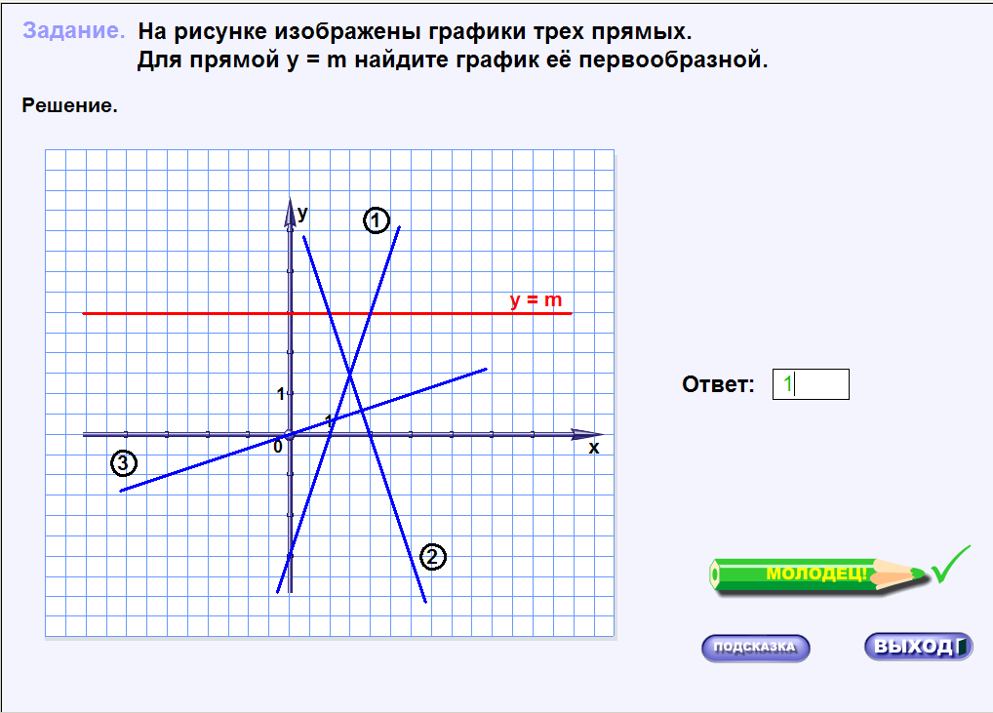
Рис. 26

Таким образом, поставив проблемный вопрос, мы связали две очень важные темы курса “Производную” и “Первообразную”, актуализировали полученные ранее знания и еще раз применили их для решения задач.

Для успешного хода такого урока учителю следует продумать состав групп из 2-3 человек за одним компьютером, по скорости работы ребята должны быть примерно одинаковы, психологически совместимы. Надо учесть, что все группы будут работать в разном темпе, в целом класс выполнит задания довольно быстро, поэтому необходимо продумать задания для справившихся раньше – пусть поработают и в тетрадях.

Примерная классификация ЦОР для применения их на разных уроках.

1.Урок-лекция, объяснение нового материала – это все презентации из раздела “Теория”, а также любые ЦОР из раздела “Практика”(тренажеры), на которых удобно показывать решение стандартных задач в пошаговом режиме.
Например, для объяснения темы “ Криволинейная трапеция. Площадь криволинейной трапеции” можно использовать такой набор ЦОР: из раздела “Теория” презентации “Криволинейная трапеция. Определение”, “Площадь криволинейной трапеции”,
из раздела “Практика” тренажеры под заголовком “Задачи на применение первообразной” – “Задача на нахождение площади криволинейной трапеции.Задача 1”и “Задача 2”.

2.Урок закрепления изученного материала – это любые ЦОР из раздела “Практика” и раздела “Контроль”. Например, закрепление знания формул из таблицы первообразных и умения их применять может содержать такой набор : из раздела “Практика” тренажеры под заголовком “Задачи на нахождение общего вида первообразных по таблице” и аналогичные задачи из раздела “Контроль”. Во всех тренажерах есть помощь и подсказки, в задачах из раздела “Контроль” они отсутствуют. В случае необходимости учащийся всегда может обратиться к презентации, соответствующей теме урока ( в данном случае из раздела “Теория” презентация “Таблица первообразных. Примеры применения табличных формул”).

3.Урок обобщающего повторения – может включать всебя ЦОР всех видов : презентации из раздела “Теория”, тренажеры из раздела “Практика”, задания из раздела “Контроль”. На таком уроке контроль можно провести с помощью итогового теста, который присутствует в каждой теме в разделе “Контроль”.

Исторические справки можно использовать на вводных уроках для формирования устойчивого интереса к теме.

Методические рекомендации по проведению конкретных уроков по 10 классу.

Тригонометрические функции

Тема “Синус, косинус, тангенс и котангенс”

Урок 1. Радианная мера угла. Угол поворота. Синус, косинус, тангенс и котангенс.

Цели: повторить изученные ранее единицы измерения угловых величин; вспомнить определение синуса, косинуса, тангенса и котангенса числового аргумента; закрепить изученное в ходе выполнения упражнений.

Ход урока

- Повторение изученного ранее материала.
При повторение единиц измерения угловых величин используется презентация теория 1-19
Данные презентации содержат необходимый теоретический материал учебника, позволяет оптимизировать процесс обучения, использовать компьютер как инструмент получения знаний, осуществлять принцип наглядности.
2. Выполнение упражнений.
На закрепление можно сразу дать задание 21 и задание 22 из практики. Это тренажеры, в которых нужно ввести ответ с помощью дополнительно представленной панели. (Рис 1;2)

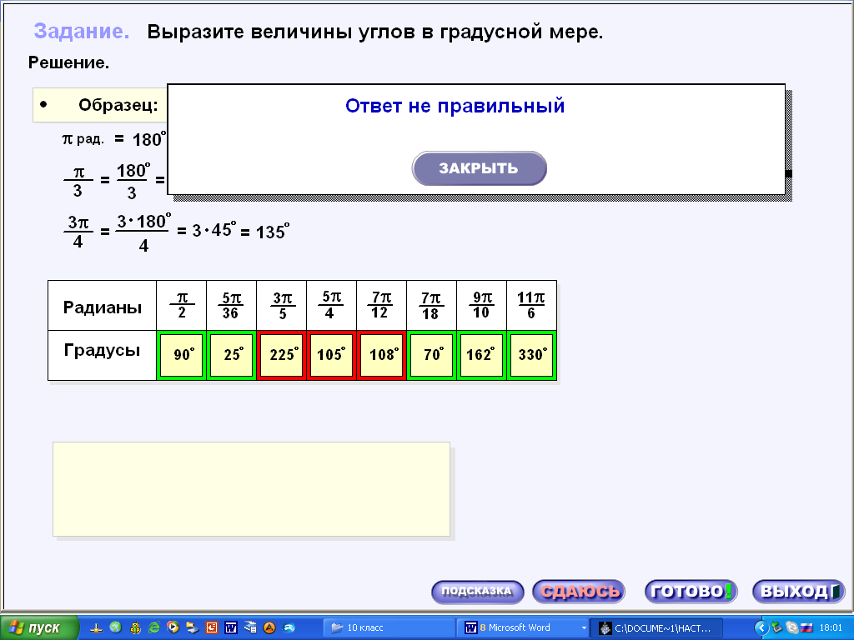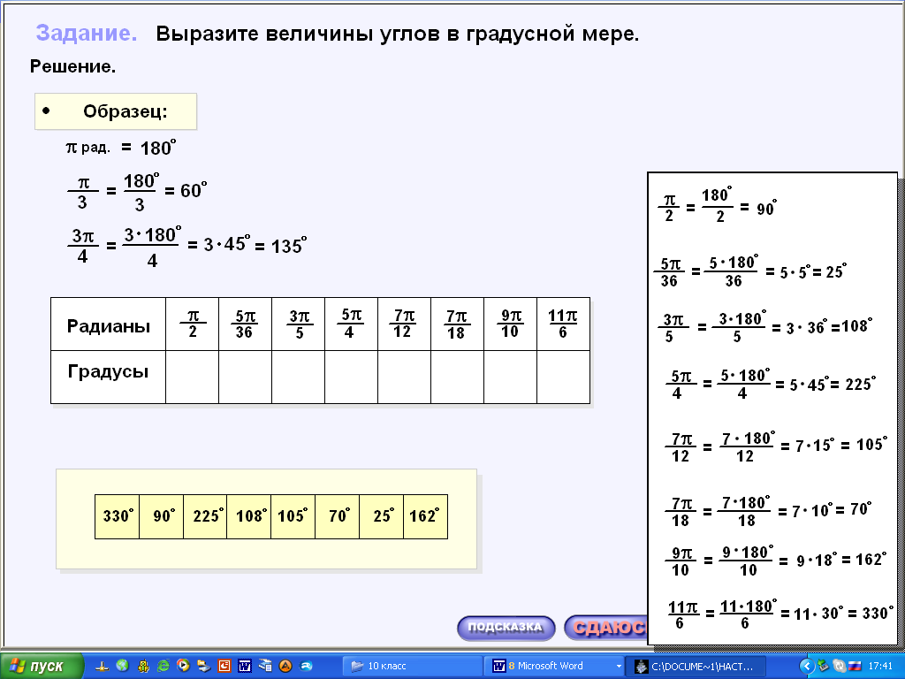
рис. 1 рис. 2

После завершения работы ученик нажимает кнопку и сразу видит результат своей работы. Это выделение правильного ответа зеленым цветом, а неправильного – красным (Рис. 1). При затруднении в выполнении задания, ученик может обратиться за помощью, нажав кнопку «сдаюсь». Появляется «окно» в котором представлено подобное решение данных заданий (Рис. 2).
Эту работу можно организовать в парах, при занятиях в компьютерном классе. В процессе работы такая группа интенсивно общается, обсуждает пути решения задания. Если урок походит в обычном классе, то эти задания дети выполняют в тетрадях или на доске с учителем (в зависимости от уровня класса). Для проверки кто-то выходит к доске и вводит ответы. Очень хорошо это задание выполняется на интерактивной доске, дети могут поочередно выходить и перетаскивать нужный ответ в соответствующую ячейку.

Урок 2. Зависимость между тригонометрическими функциями одного и того же аргумента.
Цели: закрепление знаний определение синуса, косинуса, тангенса и котангенса числового аргумента и навыков нахождения соответствия между углами и точками единичной окружности.

Ход урока.
1.Устная работа.
В данной работе можно использовать Практика 3.
Учащиеся выдают ответы, правильность которых быстро проверяется с помощью компьютера. Это выделение правильного ответа зеленым цветом, а неправильного – красным; итогового вывода о правильном ответе в виде поощрительного слова «Молодец».
2. Изучение нового материала.
Для объяснения нового материала используем презентации теория 1 –2
Можно эту тему рассмотреть по-разному, в зависимости от уровня класса. В слабом классе сразу всё вывести на экран и объяснить учителю каждый пункт. В среднем классе – постепенно, задавая детям наводящие вопросы и подтверждая ответы учащихся. В сильном классе учащиеся на основании презентационного материала сами могут делать выводы.
3. Закрепление материала.
На выбор учителя в зависимости от уровня подготовленности класса и наличия компьютерного класса для проведения данного урока. При закреплении материала, помимо заданий из учебника можно использовать задания практика 6 -11.
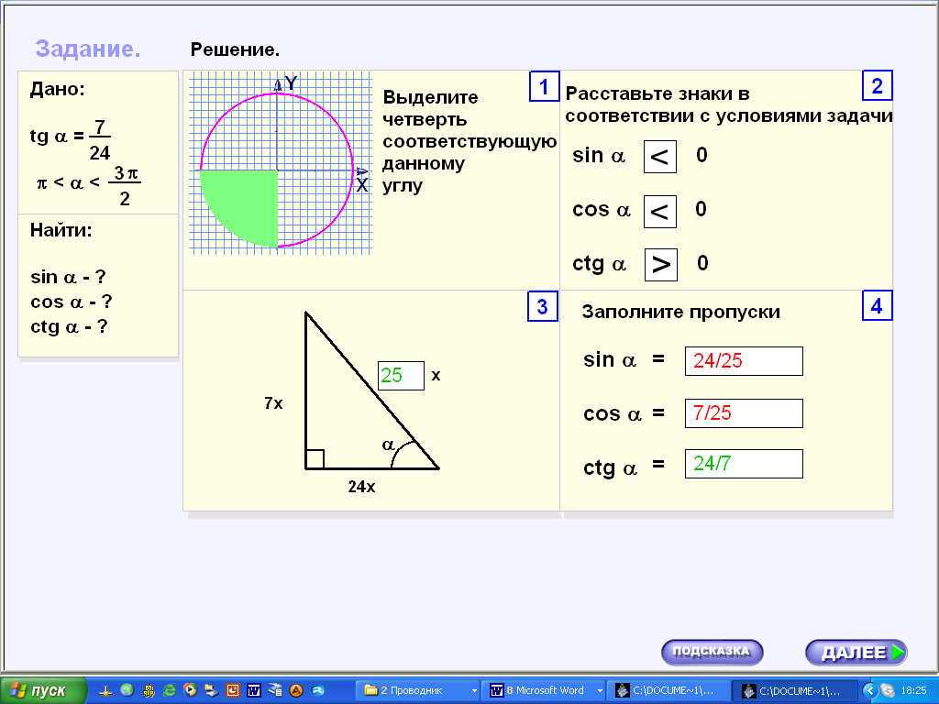
рис. 3
Решение задания практика 12 проходит в четыре этапа:
- выделить четверть, соответствующую данному углу (четверть выделяется при наведении курсора мыши);
- расставить знаки тригонометрических функций (подводя, курсор мыши к ячейке появляется интерактивное «окно» со знаками, выбираем знак);
- определить коэффициент при х для гипотенузы (вводим значение в ячейку);
- определить значения тригонометрических функций (вводим значение в ячейку).
Если ответы введен, верно, то индикатор загорается желтым цветом, если неверно – красным (рис. 3).
Использование в ЦОР практика 12, при нажатии кнопки «сдаюсь» появляется «окно» в котором представлен ответ. Демонстрация ответа значений, задающих множества точек изображенных на рисунке, помогает наглядному запоминанию нового материала.
При занятиях в компьютерном классе учащиеся работают самостоятельно, учитель оказывает индивидуальную и групповую помощь по необходимости.
4. Домашнее задание.
Домашнее задание может, помимо заданий из учебника, содержать задания контроль 6;7;8;9. Это реально, у современных школьников почти у всех есть дома компьютер.
Выполнение заданий домашней работы на компьютере, способствует более глубокому усвоению данной темы.

Урок 3. Зависимость между тригонометрическими функциями одного и того же аргумента.
Цели: закрепление знаний определение синуса, косинуса.
Ход урока.
1.Проверка домашнего задания.
Для проверки кто-то выходит к доске и вводит ответы. Очень хорошо это задание выполняется на интерактивной доске, дети могут поочередно выходить и перетаскивать нужный ответ в соответствующую ячейку.
2.Выполнение упражнений.
практика 1 -5. Эту работу нужно организовать в компьютерном классе.
При занятиях в компьютерном классе оптимальное соотношение числа учеников к числу компьютеров – 2:1 или даже 3:1, за исключением работы с тестами. При работе с тренажерами и интерактивными моделями предпочтительно, чтобы за одним компьютером занимались два или три ученика. В процессе работы такая группа интенсивно общается, обсуждает пути решения задания. Учащиеся вынуждены говорить, выражать свои мысли, отстаивать точку зрения, что очень важно для их развития – как предметно-ориентированного, так и социального.
На рисунке 4 представлены примеры заданий, типа «Отметьте точку на окружности, соответствующую углу …», «Отметьте на числовой окружности множество точек, заданных формулой …». Программа позволяет указать соответствующие точки на окружности и реагирует на правильность выполнения задания. Такая форма организации учебного процесса на уроке позволяет выполнить большое количество заданий за ограниченный промежуток времени.

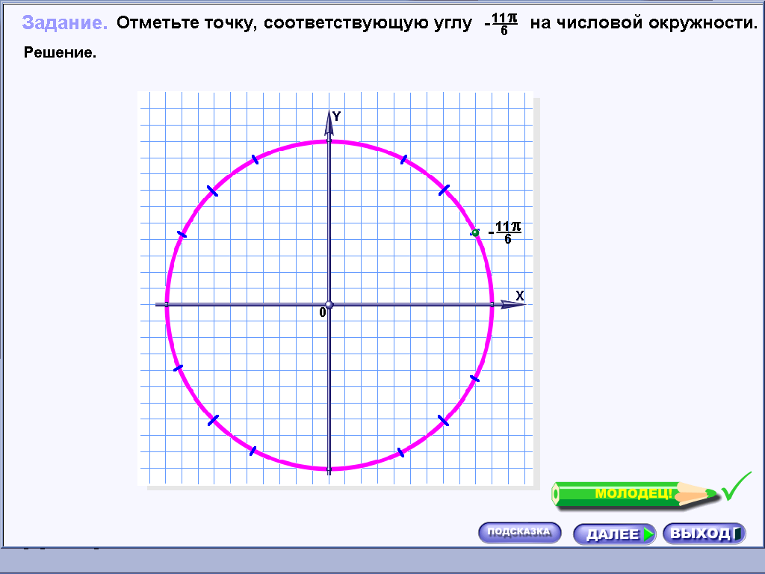
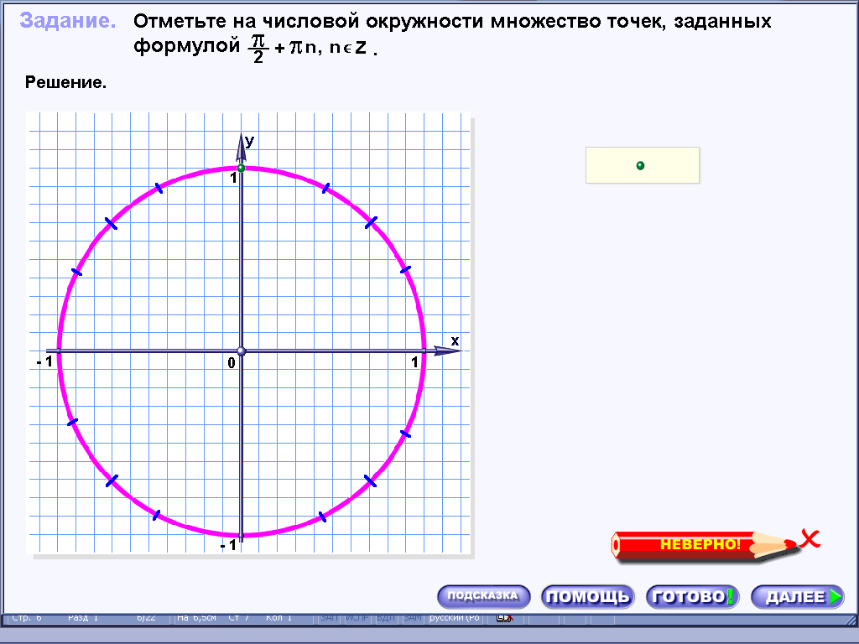
рис.4

Реакции на ошибки имеют разнообразный вид. Это выделение правильного ответа зеленым цветом, а
неправильного – красным; итогового вывода о правильном ответе в виде поощрительного слова «Молодец» (рис.4). Ученик может тут же найти ошибку и исправить ее. При затруднении в выполнении задания, ученик может обратиться за помощью к учителю.

Урок 4. Применение основных тригонометрических формул к преобразованию выражений.

Цели: повторить основные формулы тригонометрии и закрепить их знание в ходе выполнения упражнений.
Ход урока.
1.Изложение материала - лекция.

При повторении формул тригонометрии целесообразно использовать презентационные материалы теория 1 – 2. В данные презентации включены все тригонометрические формулы необходимые при изучении данной темы. При необходимости, учитель выводит доказательство какой-либо формулы на доске. Данный программный пакет не может заменить традиционные формы работы с учащимися при обучении математике, а дополняет их инструментарием, позволяющим ускорить процесс формирования у учеников знаний, умений и навыков.

2. Закрепление материала.
При закреплении материала учитель использует задания из учебника и дидактических материалов.

3. Итоги урока.
При подведении итогов урока можно еще раз воспользоваться презентациями теории теория – 2. Это позволит сэкономить время на повторение основные формулы тригонометрии и существенно увеличивает плотность урока.

Урок 5. Применение основных тригонометрических формул к преобразованию выражений. Проверочная работа по теме: «Применение основных тригонометрических формул к преобразованию выражений»

Цели: способствовать усвоению основных формул тригонометрии в ходе решения задач.
Ход урока.

- Повторение изученного ранее материала.
При повторение тригонометрических формул используется Контроль 1 - 5. Эту работу можно организовать индивидуально, при занятиях в компьютерном классе. Если урок походит в обычном классе, то эти задания дети выполняют в тетрадях. Для проверки кто-то выходит к доске и вводит ответы. Очень хорошо это задание выполняется на интерактивной доске, дети могут поочередно выходить и “забивать” нужный ответ в соответствующую ячейку.
Если ответ неправильный (выделение правильного ответа зеленым цветом, а неправильного – красным), то с помощью класса, записывается правильная тригонометрическая формула. Задания построены таким образом, что в ходе выполнения упражнений, прослеживается связь между основными тригонометрическими тождествами (рис.5).

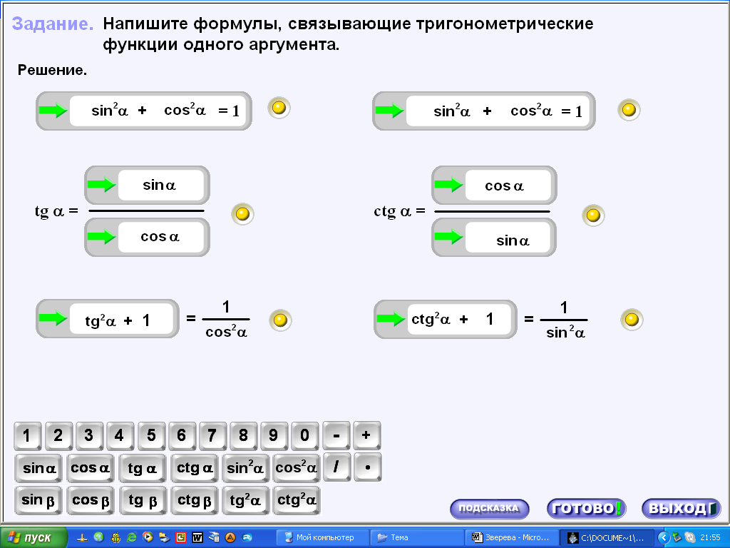
рис.5

2. Работа по учебнику.
Данный программный пакет не может заменить традиционные формы работы с учащимися при обучении математике, а дополняет их инструментарием, позволяющим ускорить процесс формирования у учеников знаний, умений и навыков.

Урок 6. Формулы приведения.
Цели: повторить формулы приведения и закрепить их знание в ходе выполнения упражнений.
Ход урока.
1.Изложение материала - урок-беседа.

При изложении учебного материала учитель ведет диалог с классом. Задавая детям, наводящие вопросы и подтверждая ответы учащихся, учитель подводит детей к пониманию алгоритма применения формул приведения. Как заключительный этап
в данной работе используется теория 1.
2. Закрепление материала.
При закреплении материала, помимо заданий из учебника можно использовать задания контроль 2.
Как правило, такое занятие происходит в обычном (не компьютерном) учебном классе с использованием интерактивной доски или проектора. Дети могут поочередно выходить и “забивать” нужный ответ в соответствующую ячейку. Если ответы введен, верно, то индикатор загорается желтым цветом, если неверно – красным.
При заполнении “окна ответа” учащиеся проговаривают алгоритма применения формул приведения.

Урок 7. Формулы сложения.
Цели: повторить формулы сложения и закрепить их знание в ходе выполнения упражнений.
Ход урока.
1.Изложение материала.

При изложении учебного материала целесообразно использовать презентационные материалы теория 1. В данные презентации включены все формулы сложения, необходимые при изучении данной темы. Учитель выводит доказательство какой-либо формулы сложения на доске. Экран не перегружен, все основные теоретические материалы четко и компактно представлены. Интерфейс интуитивно понятен учащимся 10 класса.
2. Закрепление материала.
При закреплении материала, помимо заданий из учебника можно использовать задания
контроль 2.
Как правило, такое занятие происходит в обычном (не компьютерном) учебном классе с использованием интерактивной доски или проектора. Дети могут поочередно выходить и “забивать” нужный ответ в соответствующую ячейку. Если ответы введен, верно, то индикатор загорается желтым цветом, если неверно – красным.
Демонстрация решений заданий по теме «формулы сложения» помогают наглядному запоминанию нового материала.

Урок 8. Формулы двойного аргумента.

Цели: повторить формулы двойного аргумента и закрепить их знание в ходе выполнения упражнений.
Ход урока.
1.Изложение материала.

При изложении учебного материала целесообразно использовать презентационные материалы теория 1.. В данные презентации включены все формулы двойного аргумента, необходимые при изучении данной темы. Учитель выводит доказательство какой-либо формулы сложения на доске. Экран не перегружен, все основные теоретические материалы четко и компактно представлены. Интерфейс интуитивно понятен учащимся 10 класса.
2. Закрепление материала.
При закреплении материала, помимо заданий из учебника можно использовать задания контроль 2.
Как правило, такое занятие происходит в обычном (не компьютерном) учебном классе с использованием интерактивной доски или проектора. Дети могут поочередно выходить и “забивать” нужный ответ в соответствующую ячейку. Если ответ неправильный (выделение правильного ответа зеленым цветом, а неправильного – красным), то с помощью класса, записывается правильная тригонометрическая формула. Задания построены таким образом, что в ходе выполнения упражнений, прослеживается связь между основными тригонометрическими тождествами.
Демонстрация решений заданий по теме «формулы двойного аргумента» помогают наглядному запоминанию нового материала.

Урок 9. Формулы суммы и разности тригонометрических функций.

Цели: повторить формулы суммы и разности тригонометрических функций и закрепить их знание в ходе выполнения упражнений.
Ход урока.
1.Изложение материала.

При изложении учебного материала целесообразно использовать презентационные материалы теория 1.. В данные презентации включены все формулы двойного аргумента, необходимые при изучении данной темы. Учитель выводит доказательство какой-либо формулы сложения на доске. Экран не перегружен, все основные теоретические материалы четко и компактно представлены. Интерфейс интуитивно понятен учащимся 10 класса.
2. Закрепление материала.
При закреплении материала, помимо заданий из учебника можно использовать задания контроль 2.
Как правило, такое занятие происходит в обычном (не компьютерном) учебном классе с использованием интерактивной доски или проектора. Дети могут поочередно выходить и “забивать” нужный ответ в соответствующую ячейку. Если ответ неправильный (выделение правильного ответа зеленым цветом, а неправильного – красным), то с помощью класса, записывается правильная тригонометрическая формула. Демонстрация решений заданий по теме «суммы и разности тригонометрических функций
» помогают наглядному запоминанию нового материала.

Урок 10. Формулы понижения степени.

Цели: повторить формулы понижения степени, закрепить их знание в ходе выполнения упражнений.
Ход урока.
1.Изложение материала.
При изложении учебного материала целесообразно использовать презентационные материалы теория 1. В данные презентации включены все формулы понижения степени, необходимые при изучении данной темы. Учитель выводит доказательство какой-либо формулы сложения на доске. Экран не перегружен, все основные теоретические материалы четко и компактно представлены. Интерфейс интуитивно понятен учащимся 10 класса.
2. Закрепление материала.
При закреплении материала, помимо заданий из учебника можно использовать задания контроль 2.
Как правило, такое занятие происходит в обычном (не компьютерном) учебном классе с использованием интерактивной доски или проектора. Дети могут поочередно выходить и “забивать” нужный ответ в соответствующую ячейку. Если ответ неправильный (выделение правильного ответа зеленым цветом, а неправильного – красным), то с помощью класса, записывается правильная тригонометрическая формула.
Демонстрация решений заданий по теме «понижение степени» помогают наглядному запоминанию нового материала.

Урок 11. Тождественные преобразования тригонометрических выражений.

Цели: способствовать усвоению основных формул тригонометрии в ходе решения задач.

Ход урока

1Повторение изученного ранее материала.
При повторение тригонометрических формул используется контроль 1 -5. Эту работу можно организовать индивидуально, при занятиях в компьютерном классе. Если урок походит в обычном классе, то эти задания дети выполняют в тетрадях. Для проверки кто-то выходит к доске и вводит ответы. Очень хорошо это задание выполняется на интерактивной доске, дети могут поочередно выходить и “забивать” нужный ответ в соответствующую ячейку.
Если ответ неправильный, то с помощью класса, записывается правильная тригонометрическая формула.
2. Закрепление материала.
При закреплении материала учитель использует задания из учебника и дидактических материалов.

Урок 12. Тождественные преобразования тригонометрических выражений.

Цели: подготовка к контрольной работе.
Ход урока

1. Повторение изученного ранее материала.
2. Выполнение упражнений.
Использование ЦОР уместно на данных уроках, на этапе повторения, закрепления и обобщения учебного материала. Язык изложения соответствует возрастным особенностям учащихся 10 класса. Материалы ЦОР сбалансированы с учебником. Остается место творчеству самого учителя.
3. Домашнее задание.
Домашнее задание может, помимо заданий из учебника, содержать задания контроль 1-5. Использование ЦОР поможет учащимся при подготовке к контрольной работе.

Урок 13. Самостоятельная работа.

Цели: проверка знаний учащихся.

Не всегда уместен контроль с использованием ЦОР. Так, к теме «Тригонометрические функции числового аргумента» целесообразно в конце изучения материала провести обычную проверочную работу. Целесообразно подготовить карточки-задания по вариантам или двух-трех уровней сложности, что позволит осуществить дифференциальный контроль.

Урок 14. Тригонометрические функции и их графики.

Цели: ввести определения тригонометрических функций и научить строить графики функций y = sin x; y = cos x.

Ход урока

1. Объяснение нового материала.
Использование ЦОР уместно на данном уроке, на этапе объяснения нового материала. Для объяснения нового материала используем презентации теория 1 – 2, которые можно использовать при лекционной подаче нового материала.
Например, на слайде (рис.6) показано построение 16 точек графика. Соединяя, их плавной кривой, получаем эскиз графика синуса.
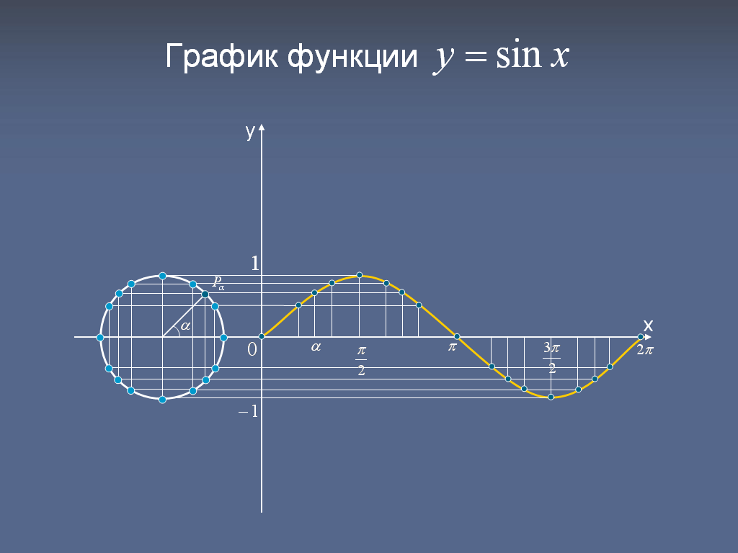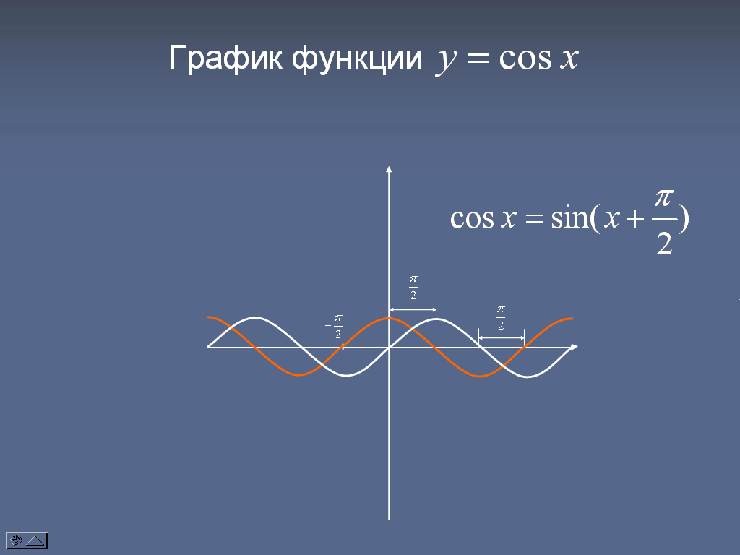
рис.6 рис.7

На слайде (рис.7) для построения графика косинуса напомним, что cos x = sin (x +$\frac{π}{2}$). Это значит, что график косинуса получается с помощью параллельного переноса на расстояние $\frac{π}{2}$ влево по оси Ох. Данный слайд презентации показывает в динамике изменение месторасположения графика.
Данные презентации содержат необходимый теоретический материал учебника, позволяет оптимизировать процесс обучения, использовать компьютер как инструмент получения знаний, осуществлять принцип наглядности.
2. Закрепление материала.
При закреплении материала, помимо заданий из учебника можно использовать задания практика 3 –4.
Например, при рассмотрении вопросов, связанных с преобразованием графиков функций, можно использовать следующий тренажер (рис. 8):
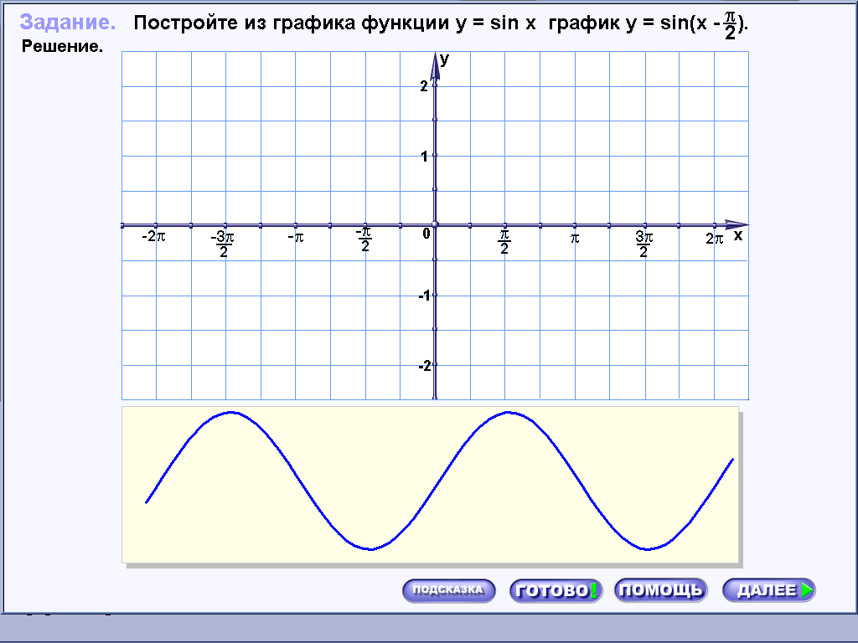
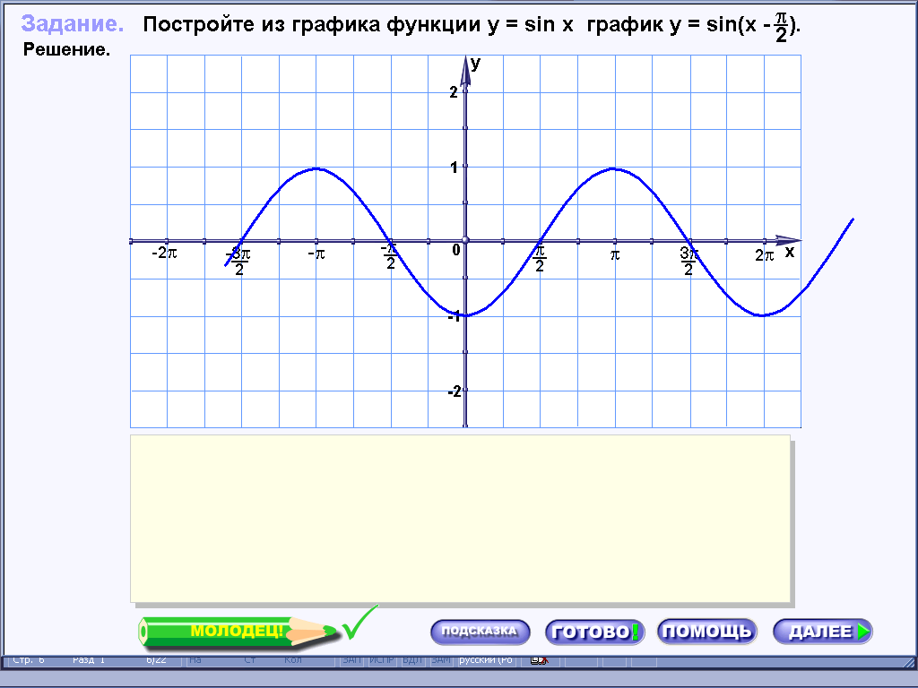
Рис.8

Функция задана формулой и предложена линия вне координатной плоскости, которая является графиком этой функции. Задача: найти правильной расположение этой линии на координатной плоскости. При работе с данным ЦОР хочется обратить внимание, на кнопку «помощь».
При нажатии данной кнопки на экране появляется график элементарной функции, для которого надо произвести преобразования. А это значительно облегчает выполнение задания. А так же позволяет учащимся увидеть динамику изменения месторасположения графика функции.
Исследовательскую деятельность учащихся на уроке можно организовать, например, с помощью тренажера, представленного на рисунке 9. Тренажеры, в которых можно пронаблюдать изменения графиков функции синуса или косинуса в зависимости от коэффициентов задаваемых учеником в указанном числовом диапазоне

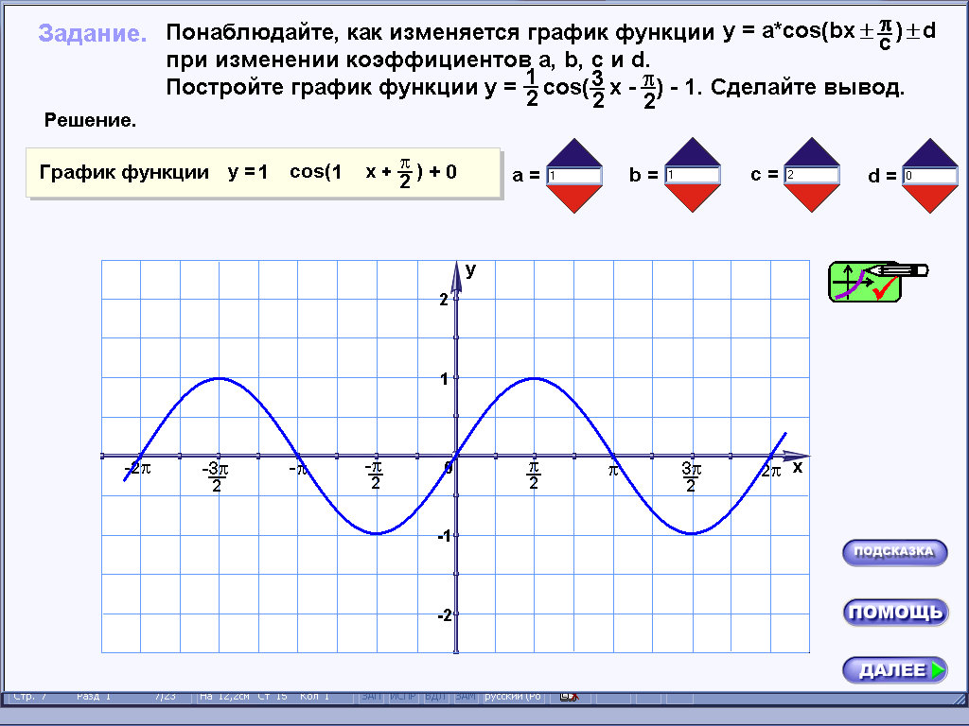
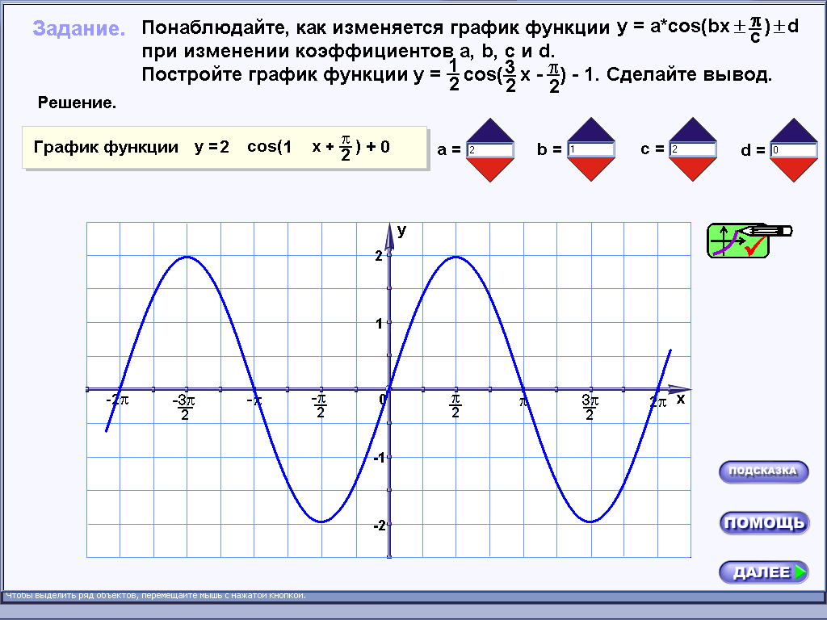
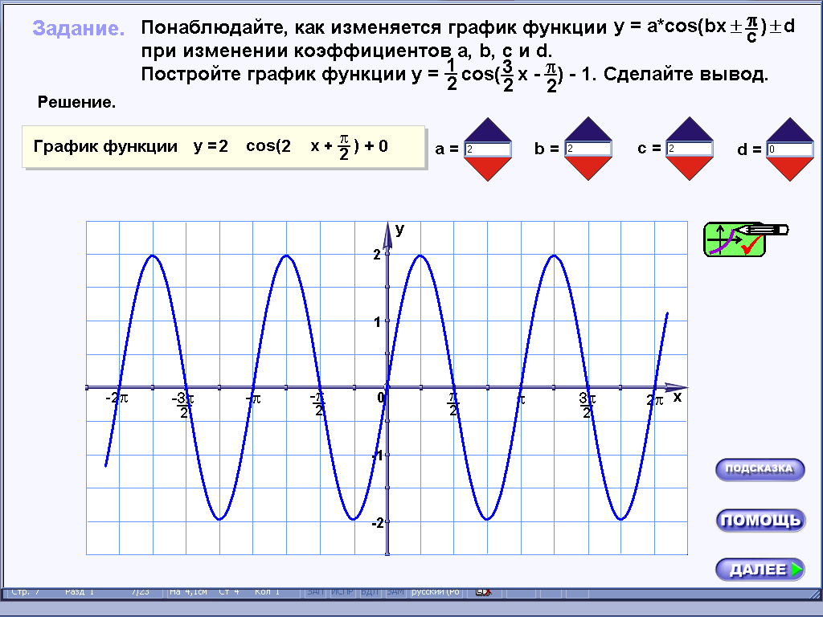
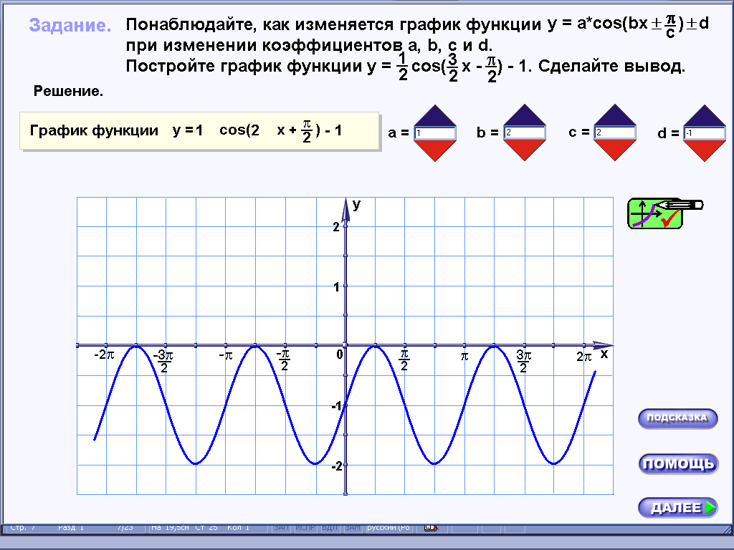

рис.9

Меняя коэффициенты в формуле, задающей аналитический вид функции, можно получать соответствующие графики функций. Анализируя положение графиков на координатной плоскости, учащиеся могут выдвигать гипотезы о правилах преобразования графиков функций.
3. Домашнее задание.
Домашнее задание может, помимо заданий из учебника, содержать задания практика 5 - 7. Компьютерная среда не заменяет учебник, но для данной темы дополнит его визуальным рядом. С помощью тренажера автоматизируется тренировочный процесс, обогащая тем самым иллюстративную и исследовательскую линии процесса обучения, по сравнению с традиционной методикой.

Урок 15. Тригонометрические функции и их графики.

Цели: закрепить изученный материал в ходе решения задач и построения графиков синуса и косинуса.

Ход урока

1Повторение изученного ранее материала.
При повторении ранее изученного материала можно используем презентации теория 1 – 2.
2. Выполнение упражнений.
Закрепление материала по данной теме можно провести дифференцированно. Для более подготовленных учеников, помимо заданий из учебника можно использовать задания практика 3;4 ( рис 10).

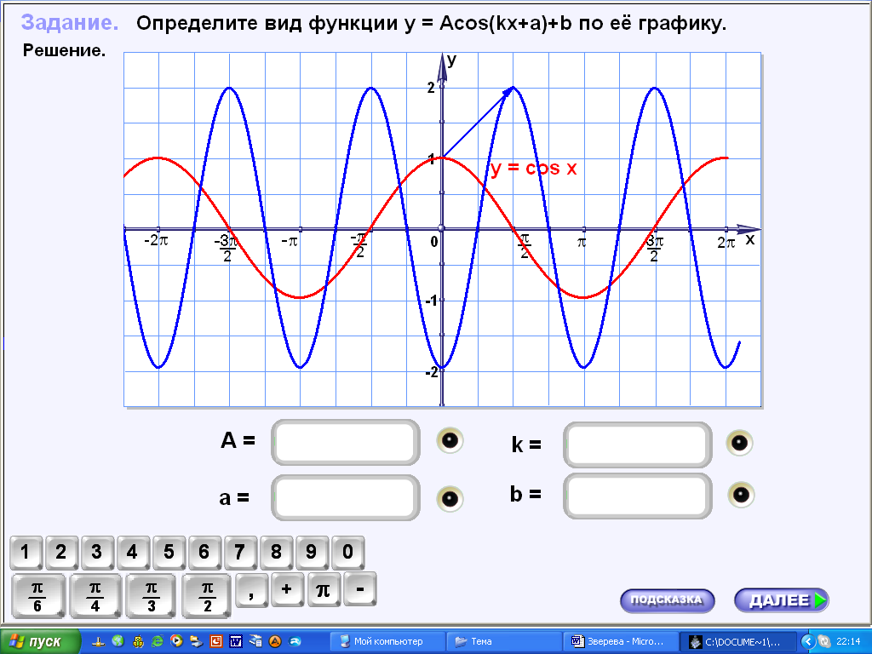
рис 10

Данные задания рассчитаны на учащихся, готовых терпеливо и настойчиво (самостоятельно или с помощью учителя) искать решения. Работу таких учеников можно организовать индивидуально или в парах. Значение коэффициента ученики вводят в нужное место. Если ответ введен, верно, то индикатор загорается желтым цветом, если неверно – красным. Если возникают затруднения при выполнении задания, ученик может в любой момент попросить консультации у преподавателя. Для более слабых учеников целесообразно подготовить карточки-задания.
3. Домашнее задание.
Домашнее задание может, помимо заданий из учебника, содержать задания контроль 5 - 6. Детям предлагается выполнить тест, в конце которого им ставится оценка и показывается количество правильных из всего объема предложенных заданий. По выполнении каждого задания нажимается кнопка Готово.

Урок 16. Тригонометрические функции и их графики.
Цели: Проверить усвоение учащимися изученного материала; изучение функций тангенса и котангенса и научить строить их графики.

Ход урока

1. Проверочная работа.
Для данного этапа урока целесообразно подготовить карточки-задания по вариантам или двух-трех уровней сложности, что позволит осуществить дифференциальный контроль.
2. Объяснение нового материала.
Использование ЦОР уместно на данном уроке, на этапе объяснения нового материала. Для объяснения нового материала используем презентации теория 1, их можно использовать при лекционной подаче нового материала.

3. Закрепление изученного материала.
Тренинги по отработке базовых навыков, необходимых для решения различных заданий можно организовать, например, с помощью тренажера практика 2-3;4-5, представленного на рисунке 6. Тренажеры, в которых можно пронаблюдать изменения графиков функции тангенса или котангенса в зависимости от коэффициентов задаваемых учеником в указанном числовом диапазоне. С помощью тренажера автоматизируется тренировочный процесс, обогащая тем самым иллюстративную и исследовательскую линии процесса обучения, по сравнению с традиционной методикой.

3. Домашнее задание.
Домашнее задание может, помимо заданий из учебника, содержать задания практика 4;5. Компьютерная среда не заменяет учебник, но для данной темы дополнит его визуальным рядом.

Урок 17. Контрольная работа №1.

Цели: проверка знаний учащихся.

Не всегда уместен контроль с использованием ЦОР. Так, к теме «Тригонометрические функции числового аргумента» целесообразно в конце изучения материала провести обычную контрольную работу. Целесообразно подготовить карточки-задания двух-трех уровней сложности, что позволит осуществить дифференциальный контроль.

Отдельно хотелось бы рассмотреть возможное использование ЦОРов 2_П4, 2_П9, 2_П12, 2_П15, 3_П8, 3_П9, 3_П10, 3_П11, 3_П12. С помощью вышеупомянутых ресурсов можно организовать исследовательскую деятельность на уроке.
Форма проведения урока:
- Лабораторная работа
используется в том случае, если есть возможность посадить весь класс в
компьютерный кабинет и предоставить каждой паре отдельную машину
- Практическая работа
используется в том случае, если урок проводится в обычном кабинете с применением
проекционной техники
Работа учащихся организована по парам. Основная форма деятельности – самостоятельная работа учащихся по приобретению теоретических и практических знаний, осуществляемая под руководством учителя.
Например, ЦОР 2_П4 позволяет провести урок по теме «Элементарные преобразования графика функции y=sin x». Данный урок планируется после изучения темы «Функция y=sin x и её график». Урок начинается с актуализации знаний по этой теме и построения в тетради графика функции y=sin x. Далее каждой паре выдаётся карточка-задание, учитель излагает основные правила выполнения лабораторной работы (компьютерный класс) и далее выполняет лишь роль консультанта, в случае проведения урока в обычном кабинете учитель руководит процессом весь урок.

№ | Функции | Выполните задание, сформулируйте гипотезу, проверьте её
1. | $\begin{aligned}y=\text{sin}(x+\frac{π}{2}) \\ y=\text{sin}(x+\frac{π}{4}) \\ y=\text{sin}(x+π) \\ y=\text{sin}(x−\frac{π}{2})\end{aligned}$ | Изучите расположение графиков функций.  Как получен график функций y=sin(x+m) из графика функции y=sinх?  Придумайте правило и постройте графики двух функций на это правило.  Найти зависимость между расположением графика функции и коэффициентом m.  …………………………………………………………………………………….  ……………………………………………………………………………………  ……………………………………………………………………………………
2. | $$\begin{aligned}y=\text{sin}(x+π)+1 \\ y=\text{sin}(x+π)−0,5 \\ y=\text{sin}(x+π)−2 \\ y=\text{sin}(x+π)+1,5\end{aligned}$$ | Изучите расположение графиков функций.  Как получен график функций y=sin(x+$π$)+n из графика функции y=sin(х+$π$)?  Придумайте правило и постройте графики двух функций на это правило.  Найти зависимость между расположением графика функции и коэффициентом n.  …………………………………………………………………………………….  ……………………………………………………………………………………  ……………………………………………………………………………………
3. | $$\begin{aligned}y=2\text{sin}(x+π) \\ y=0,5\text{sin}(x+π) \\ y=3\text{sin}(x+π) \\ y=0,\text{25}\text{sin}(x+π)\end{aligned}$$ | Изучите расположение графиков функций.  Как получен график функций y=Asin(x+$π$) из графика функции y=sin(х+$π$)?  Придумайте правило и постройте графики двух функций на это правило.  Найти зависимость между расположением графика функции и коэффициентом A.  …………………………………………………………………………………….  ……………………………………………………………………………………  ……………………………………………………………………………………
4. | $$\begin{aligned}y=\text{sin}(2x+2π) \\ y=\text{sin}(\frac{x}{2}+\frac{π}{2}) \\ y=\text{sin}(4x+4π) \\ y=\text{sin}(8x+8π)\end{aligned}$$ | Изучите расположение графиков функций.  Как получен график функций y=sin(k(x+$π$)) из графика функции y=sin(х+$π$)?  Придумайте правило и постройте графики двух функций на это правило.  Найти зависимость между расположением графика функции и коэффициентом k.  …………………………………………………………………………………….  ……………………………………………………………………………………  ……………………………………………………………………………………
5. | $$\begin{aligned}y=\text{sin}(x+π) \\ y=−\text{sin}(x+π) \\ y=2\text{sin}(x+\frac{π}{2}) \\ y=−2\text{sin}(x+\frac{π}{2})\end{aligned}$$ | Сравните расположение первой и второй пары графиков.  Как получен график функций y= -f(x) из графика функции y= f(x)?  Придумайте правило и постройте графики двух функций на это правило.  Найти зависимость между расположением графика функции и знаком коэффициента А.  …………………………………………………………………………………….  ……………………………………………………………………………………  ……………………………………………………………………………………

При работе с первой строкой таблицы один за другим на экране компьютера получаем следующие графики:

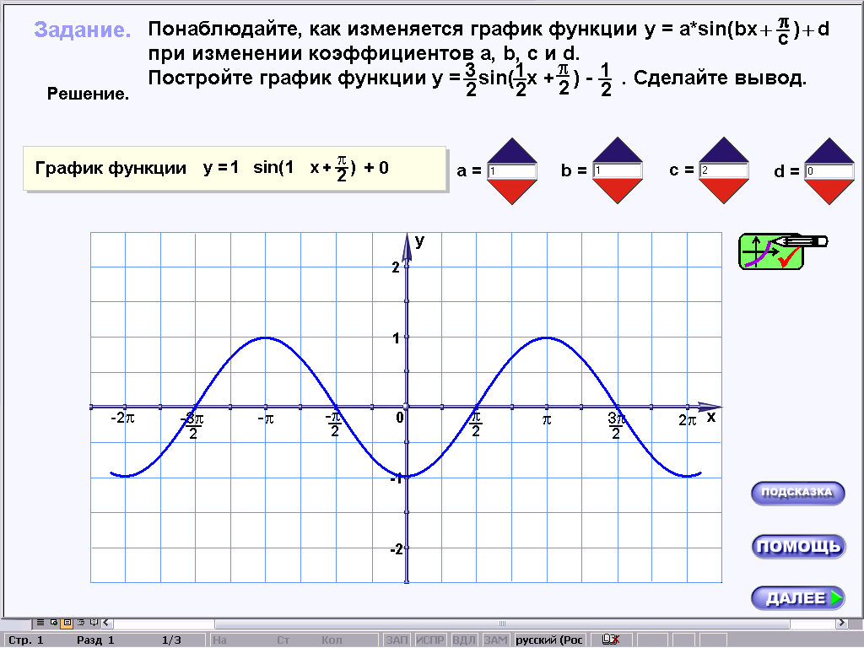

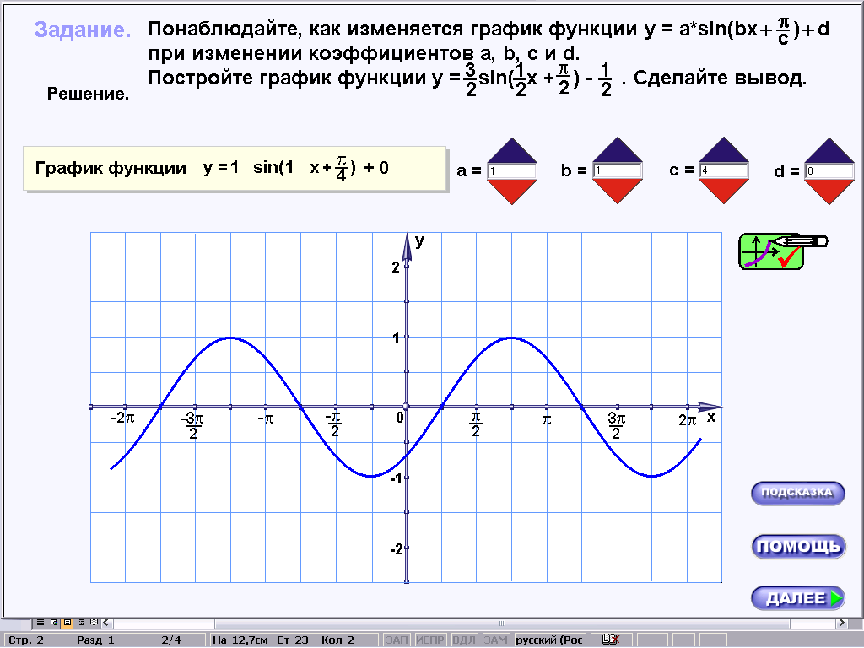

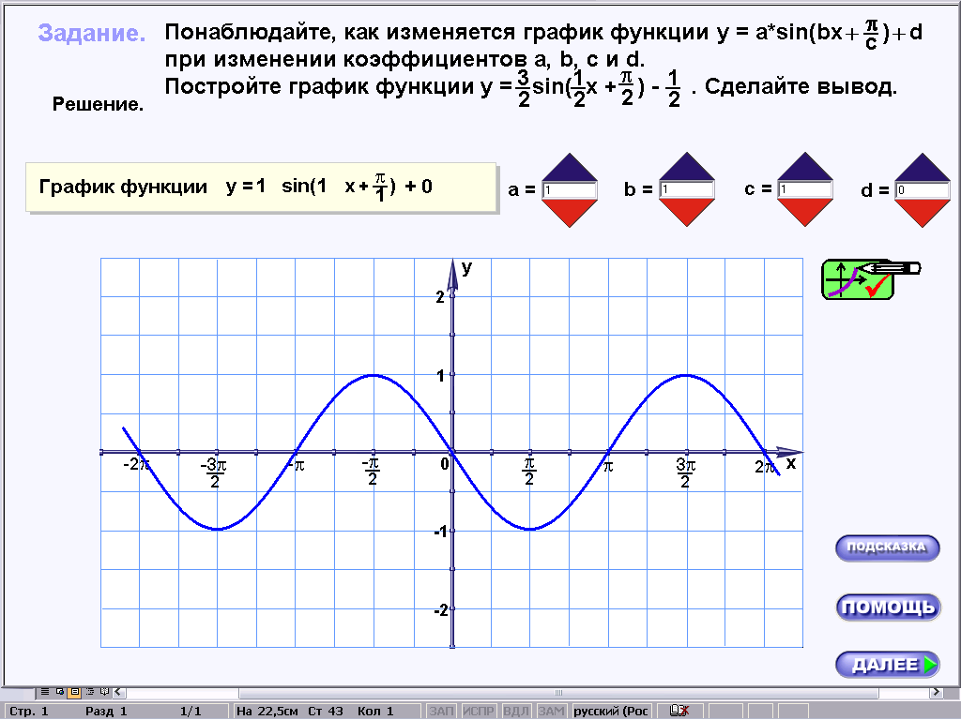
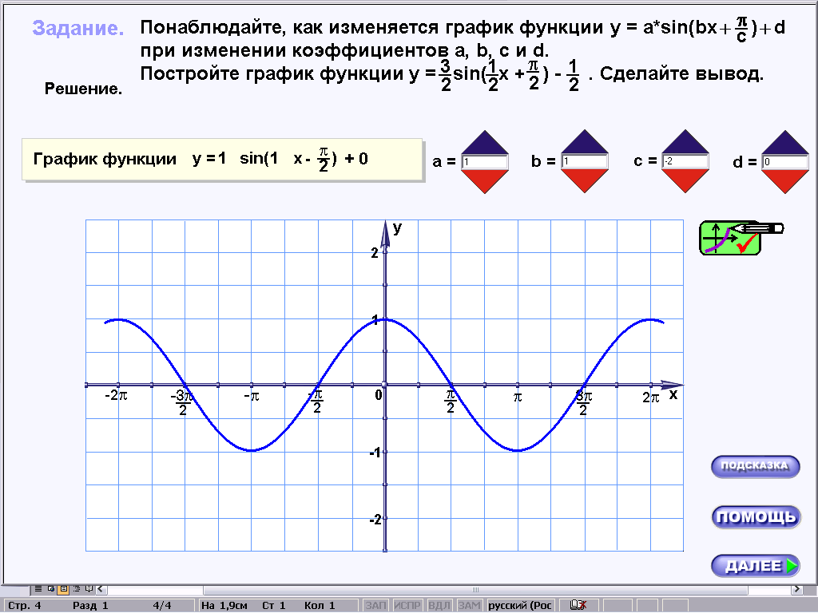

Учащиеся читают задание, указанное в карточке, сравнивают полученные графики с графиком функции y=sinx и записывают гипотезу в соответствующую строку таблицы. Перед переходом к следующей строке таблицы учитель просит построить в тетрадях график функции y=sin(x+$π$), и все графики, полученные на следующих этапах лабораторной работы ученики будут сравнивать уже с этим графиком. Например, в строке №2 требуется построить график функции y= 2sin(x+$π$) и сравнить его расположение с графиком, построенным в тетради.

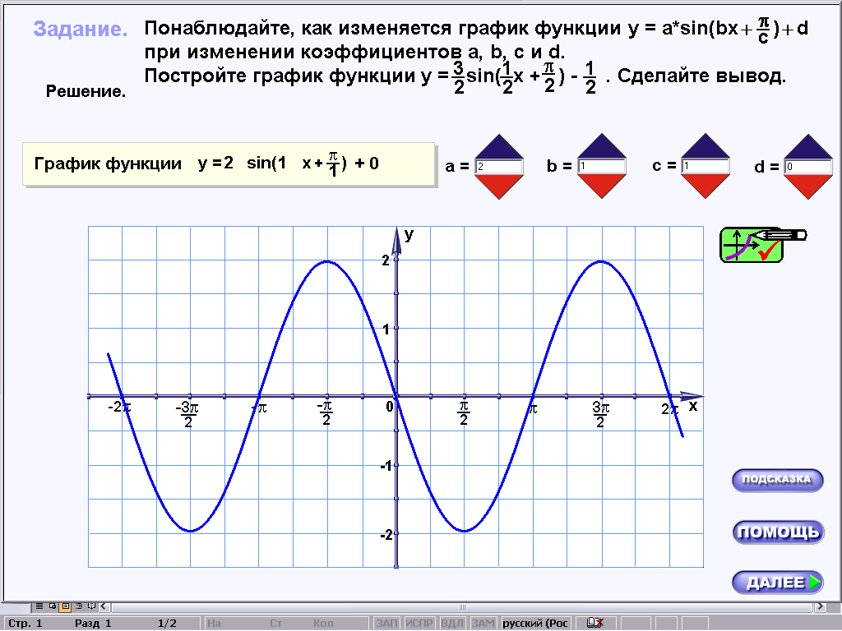

Данное занятие должно состоять из двух спаренных уроков, т.к. на втором (некомпьютерном) уроке должно пройти обсуждение выдвинутых гипотез. После этого учитель вместе с классом формулирует точные правила преобразования графика функции
y=sinx. В зависимости от уровня математической подготовки класса карточка-задание может содержать различное количество заданий. Можно объединить правила преобразования функций y=sinx и y=cosx в один урок (в одну карточку), а также не исключён вариант рассмотрения элементарных преобразований графиков всех тригонометрических функций на одном занятии. Данная форма урока значительно повышает мотивацию учащихся за счёт использования компьютера и работы в парах.
Такой вид деятельности на уроке не означает, что надо отказаться от построения графиков в тетради, использование данных ЦОРов позволяет увидеть и проанализировать большое количество графиков за относительно небольшой промежуток времени. Отработка навыков построения графиков в тетради – задача следующих уроков по данной теме. Целью этого же урока является самостоятельная попытка учащихся сформулировать правила преобразования графиков тригонометрических функций. За счёт экономии времени на построение графиков с помощью компьютера освобождается время для поисковой творческой деятельности учащихся. Преимущество работы в парах на уроке по сравнению с фронтальными видами работы на уроке заключается в том, что в процессе формулирования гипотез пытается участвовать каждый. Карточка-задание обязательно проверяется учителем.

Методические рекомендации по проведению конкретных уроков по 11 классу.

Первообразная и интеграл.

Тема «Определение первообразной»

Урок 5. Определение первообразной.

Цели: повторить правила дифференцирования, ввести новое понятие «первообразная» и научить определять, является ли функция первообразной на данном промежутке.

Ход урока.

1.Повторить правила дифференцирования в ходе устной работы: найти производные функций (несколько примеров на доске).
2.Изучение нового материала. Для закрепления лекционного материала вывести на экран презентацию 1(теория 1), фронтально обсудить метод доказательства, что данная функция является первообразной на заданном промежутке и сделать вывод, что операция интегрирования является обратной для операции дифференцирования.
3.Для закрепления можно сразу дать задания из Практики 1-4.Эти задания лучше обсудить фронтально, поочередно вызывая учащихся к интерактивной доске или проектируя решение на экран.
Затем выполнить задания из учебника в тетради.

Урок 6. Определение первообразной.

Цели: повторить правила дифференцирования, определение первообразной, закрепить умение определять, является ли функция первообразной на указанном промежутке.

Ход урока.

1.Устная работа: сформулировать определение первообразной и метод доказательства, что функция является первообразной.
2.Закрепление провести в виде фронтальной работы на тренажерах Практики 5-8 (тема 1, практика), обсуждая метод доказательства (примеры высвечиваются на большом экране).
3.Если урок проходит в компьютерном классе, то решение заданий по данной теме можно провести в малых группах (2-3 человека), это задания раздела Контроль 1-4. Каждая группа работает в своем темпе, правила выполнения заданий можно задать разные: например, если учащиеся слабоуспевающие, то каждый участник группы должен решить все предлагаемые задания, если группа состоит из сильных учеников, то это не обязательно.

Урок 7. Основное свойство первообразной.

Цели: закрепить понятие первообразной, повторить признак постоянства функции, повторить правила дифференцирования, вывести основное свойство первообразной.

Ход урока.

1.Закрепление знаний можно провести на тренажерах раздела Практика 9-15 (тема 1) и заданиях раздела Контроль 5-7. Эта работа должна проходить в малых группах в компьютерном классе. Задания раздела Контроль не содержат подсказок, можно учащимся предложить оценить работу друг друга.
2.Напомнить учащимся правило о производной от постоянной. Новый материал в виде небольшой лекции можно подкрепить конкретным примером на презентации из Теории 2 и сделать вывод с презентацией 3.

Урок 8. Основное свойство первообразной.

Цели: закрепить понятие первообразной и геометрического смысла основного свойства первообразных, связать две важнейших темы курса алгебры : производную и первообразную.

Ход урока.
1.Повторить основное свойство первообразных и его геометрический смысл по презентации из раздела Теория 3.
2.Рассмотреть геометрическую интерпретацию первообразной, поставив проблемный вопрос: можно ли по графику данной функции построить примерный график первообразной? Напомнить учащимся необходимое условие экстремума функции, максимума и минимума. Ведь данная функция для первообразной является производной. Презентация из раздела Теория 4. Фронтальное обсуждение каждого шага.
Сразу после выполнения этой задачи решить обратную: Теория 5 – по графику первообразной построить график данной функции (на примере квадратичной функции).
3.Отработать полученные знания можно с помощью тренажеров из раздела Практика 16-22. Во всех тренажерах есть подсказки. Если класс «слабый», то эти задания или часть из них, можно выполнить фронтально, на большом экране, обсуждая решение.
4.Проверить себя и закрепить знания учащиеся могут на заданиях раздела Контроль 8-16.

Разработчик: ООО «Институт инновационных технологий»

Россия, 614000, г. Пермь, ул. Маршрутная, 14
Телефон: +7 (342) 276 27 38
+7 (342) 276 27 15
Факс: +7 (342) 237 84 79

